Analysis – Grundlagen
Was verstehen wir überhaupt unter Ableitung?
Eine Ableitung ist die Bestimmung, wie steil es an dieser Stelle geht. Geraden haben immer eine konstante Steigung, sowohl im$R^{2}$, als auch im${ R}^{3}$. Eine gewöhnliche Kurve besitzt keine Konstante Steigung. Um das zu bestimmen, schauen wir uns als erstes an, wie man überhaupt eine Steigung definiert. Man nimmt den Durchschnitt, wie sich y in Abhängigkeit von y ändert. Man teilt letztendlich die Strecke von der ersten y Koordinate zur anderen durch die Strecke von der x Koordinate. Um diese Strecken bestimmen zu können nimmt man die zweite Koordinate minus die Erste. Das sieht in einer Formel so aus: $m=\frac{y_{2}-y_{1}}{x_{2}-x_{1}}$. Da die y Werte auf der Funktion basieren, kann man für y auch $f_{(x)}$ schreiben. Deshalb kommt man auf: $m=\frac{f_{\left(x_{2}\right)}-f_{\left(x_{1}\right)}}{x_{2}-x_{1}}$. Nun versuchen wir den Wert möglichst klein zu machen, damit wir möglichst präzise sind. Dafür nehmen wir den Grenzwert$\left(\lim_{x→∞}{(x)}\right)$. Daher kommen wir auf$\lim_{x_{2}→x_{1}}\left(\frac{f_{\left(x_{2}\right)}-f_{\left(x_{1}\right)}}{x_{2}-x_{1}}\right)$. Für einen Wert $x_{1}$ setzen wir einen Wert ein, an dem wir die Steigung erfahren wollen, hier mal 2. Für den zweien Wert, $x_{2}$ einen der sehr nah dran ist, wie beispielsweise 2.00001. Als Funktion nehmen wir die einfachste Parabel: $x^{2}$.
$\lim_{x_{2}→2}\left(\frac{{x_{2}}^{2}-2^{2}}{x_{2}-2}\right)$ Jetzt können wir die binomische Formel anwenden.
$\lim_{x_{2}→2}\left(\frac{\left(x_{2}+2\right)\left(x_{2}-2\right)}{x_{2}-2}\right)$ Nun können wir kürzen.
$\lim_{x_{2}→2}\left(x_{2}+2\right)$ Da $x_{2}$ gegen 2 geht, steht da letztendlich 2+2, also 4.
Gleiches können wir auch mit der Ableitungsfunktion berechnen ist. Die Idee dahinter ist, dass man anstatt $x_{2}-x_{1}$ h einsetzt. Das heißt: $h=x_{2}-x_{1}$. Danach lösen wir nach $x_{2}$ auf. $x_{2}=x_{1}+h$. Das heißt: $f_{(x_{2})}=f_{(x_{1}+h)}$. Das können wir nun in unsere Steigungsformel$m=\frac{f_{\left(x_{2}\right)}-f_{\left(x_{1}\right)}}{x_{2}-x_{1}}$ einsetzen.
$m=\frac{f_{\left(x_{1}+h\right)}-f_{\left(x_{1}\right)}}{h}$ Das $x_{1}$ können wir nun umschreiben zu einem x, da wir kein zweites x in der Formel haben:
$m=\frac{f_{\left(x+h\right)}-f_{\left(x\right)}}{h}$. Wir wissen außerdem, dass die Steigung der Limes ist, also setzen wir ihn ein.
$\lim_{h→0}\left(\frac{f_{\left(x+h\right)}-f_{\left(x\right)}}{h}\right)$ Das ist letztendlich${ f'}_{(x)}$.

Nun probieren wir unsere Funktion $x^{2}$ hier einzusetzen.
${f'}_{(x)}=\lim_{h→0}\left(\frac{{\left(x+h\right)}^{2}-x^{2}}{h}\right)$ Als erstes Lösen wir die Binomische Formel auf.
${f'}_{(x)}=\lim_{h→0}\left(\frac{x^{2}+2xh+h^{2}-x^{2}}{h}\right)$ Danach verrechnen wir die $x^{2}$ miteinander
${f'}_{(x)}=\lim_{h→0}\left(\frac{2xh+h^{2}}{h}\right)$ Nun klammern wir das h aus
${f'}_{(x)}=\lim_{h→0}\left(\frac{h∙\left(2x+h\right)}{h}\right)$ Jetzt kürzen wir das h
${f'}_{(x)}=\lim_{h→0}\left(2x+h\right)$ h geht gegen 0, da es addiert wird, spielt es keine Rolle
${f'}_{(x)}=2x+0$ Ableitung ist 2x und damit fertig
$m=2∙2=4$ Wenn wir x einsetzen, kommen wir auf das Ergebnis 4, was das gleiche ist, wie mit der anderen Methode.
Das ganze lässt sich natürlich verallgemeinern zu: $f_{(x)}=x^{n}→ {f'}_{(x)}=n∙x^{n-1}$
Wenn du eine Funktion ableiten willst, dann behandelst du ein Term nach einander. Wichtig dabei ist, dass du die Funktion in Teile einteilst, wo ein Malzeichen vorkommt. Das heißt konkret bei der Funktion$5x^{3}+x^{-2}+5∙\sqrt{x}$, dass du$\left(5x^{3}\right)+\left(x^{-2}\right)+\left(5∙\sqrt{x}\right)$ so einklammerst.

Es gibt außerdem noch verschiedene Arten von Funktionen.
- Lineare Funktionen, beispielsweise $f_{(x)}=2x$
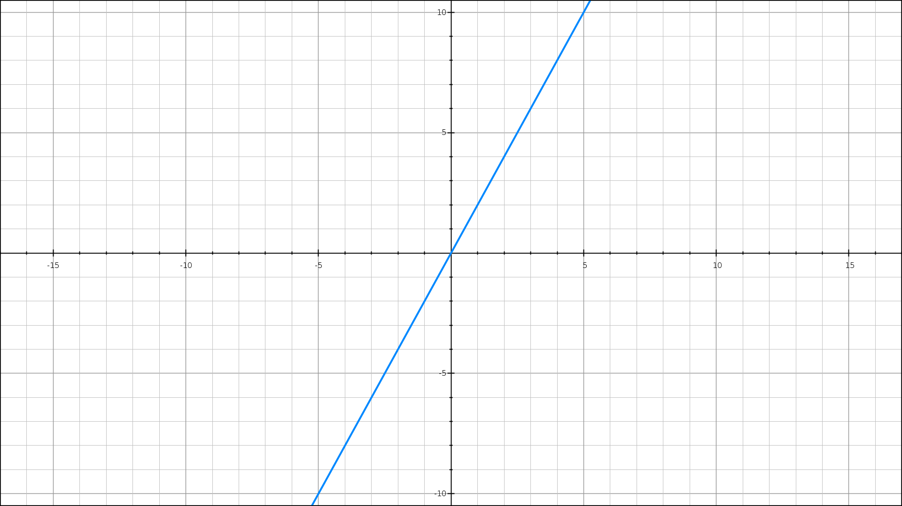

- Quadratische Funktionen, beispielsweise $f_{(x)}={2x}^{2}$
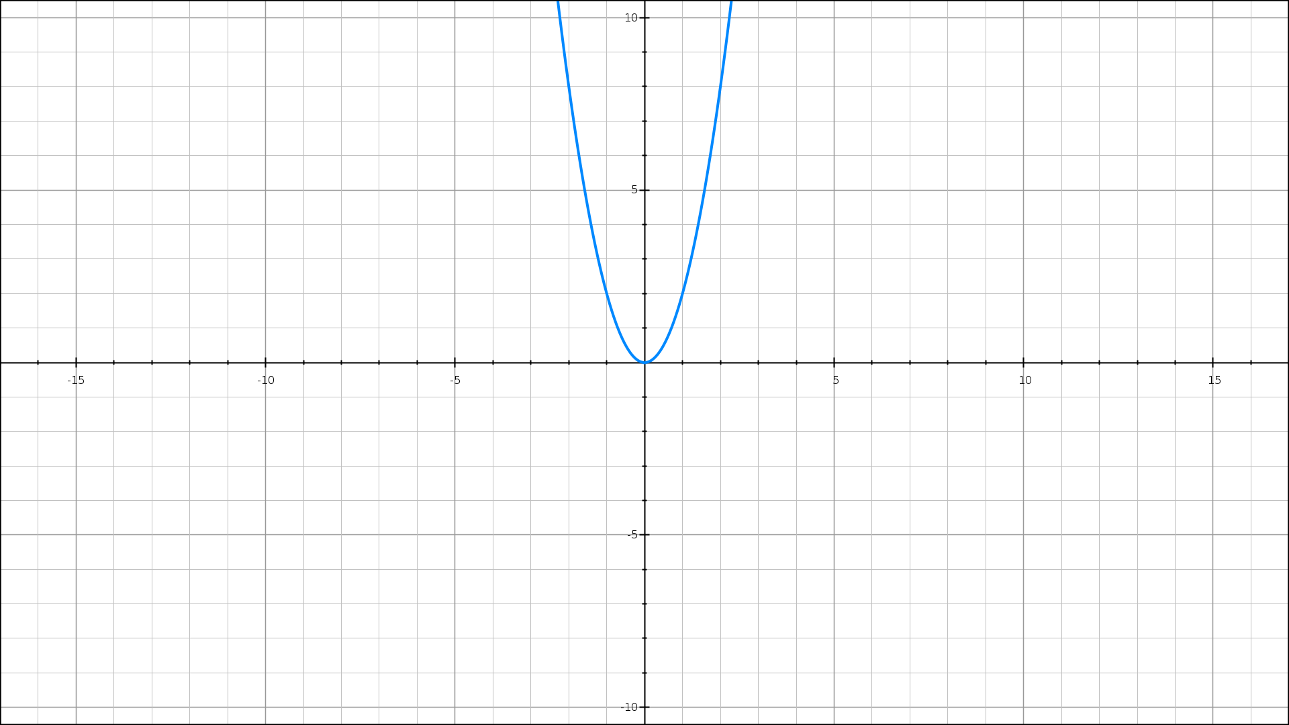

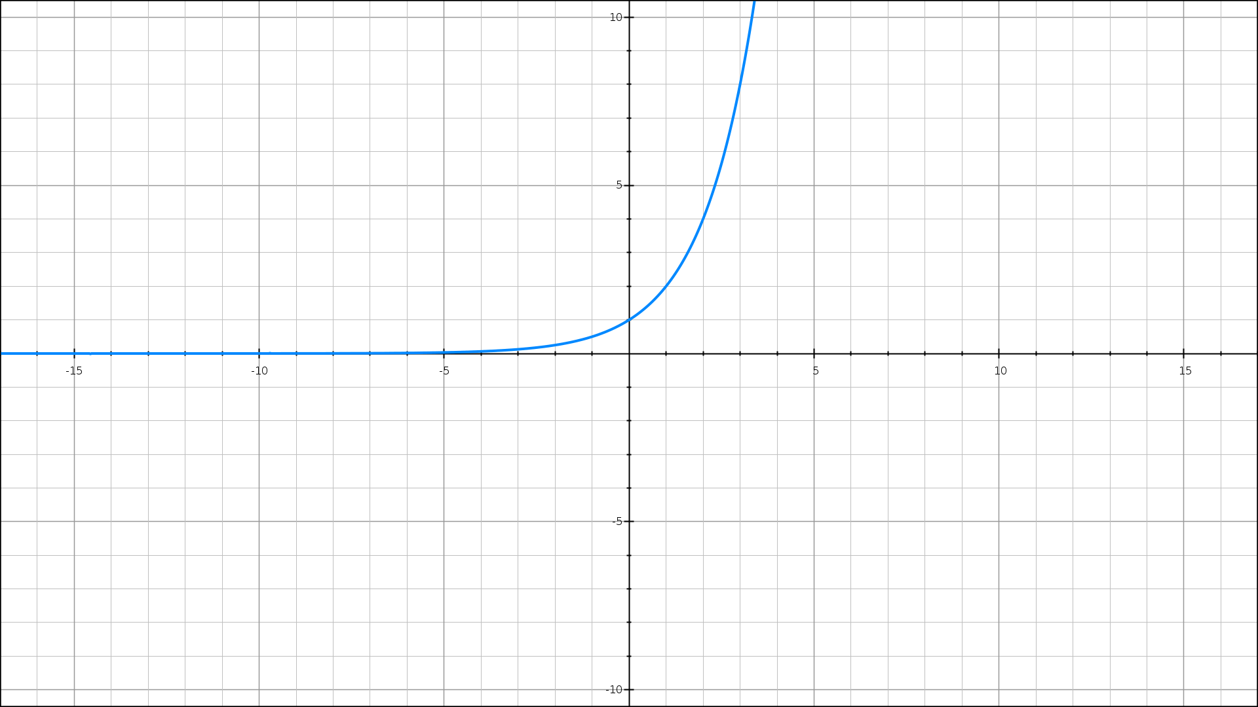
- Exponentialfunktionen, beispielsweise $f_{(x)}=2^{x}$

Die Kettenregel
- Wenn wir eine Funktion mit Potenzen und Klammern ableiten wollen, beispielsweise
- $f_{(x)}={\left(x^{2}+3\right)}^{2}$, dann wendest du die Kettenregel an. In diesem Falle, könntest du mithilfe der Binomischen Gesetze die Klammer auflösen und dann stück für stück ableiten. Das würde bei dieser Gleichung noch recht einfach funktionieren, aber wenn man $f_{(x)}={\left(x^{2}+3\right)}^{5}$ hätte, dann würde es recht lange dauern. Dafür gibt es jedoch einen Trick: Die Kettenregel. Dafür musst du die innere Ableitung mal die äußere machen. Um bei unserem ersten Beispiel $f_{(x)}={\left(x^{2}+3\right)}^{2}$ zu bleiben, hier muss du die 2 nach vorne schreiben und dann das Ganze mit der inneren Ableitung malnehmen. Also
- ${f'}_{(x)}=2∙{\left(x^{2}+3\right)}^{1}∙2x$
- Das ganze kann man jetzt noch umstellen:
- ${f^{'}}_{\left(x\right)}=4x\left(x^{2}+3\right)$
- Damit haben wir bereits unsere Ableitungsfunktion kreiert. Würden wir das Ganze mit den Binomischen Formeln lösen, ginge das ebenfalls:
- $f_{(x)}=x^{4}+6x^{2}+9→{f'}_{(x)}=4x^{3}+12x→ {f'}_{(x)}=4x\left(x^{2}+3\right)$
- Damit kommen wir auch auf die Lösung. Wichtig ist, dass du dir merkst:
- Äußere Ableitung ∙ Innere Ableitung
- Gleiches geht übrigens auch, bei gebrochenen Funktionen wie $f_{(x)}=\frac{3}{2x^{2}-1}$-, denn wir können das umschreiben zu$f_{(x)}=3∙{\left(2x^{2}-1\right)}^{-1}$. Damit kann man das auch ableiten. Nun können wir mit der Kettenregel ableiten. ${f'}_{(x)}=-3∙{\left(2x^{2}-1\right)}^{-2}∙4x→ f_{\left(x\right)}=-12x∙{\left(2x^{2}-1\right)}^{-2}$. Das Ganze können wir auch noch einmal umschreiben zu: ${f'}_{(x)}=\frac{-12x}{{\left(2x^{2}-1\right)}^{2}}$.
- Die Kettenregel wir auch die Substitutionsregel genannt. Der Teil ist nicht mehr wichtig, wenn du dir den oberen merkst, bist du auf der sicheren Seite. Um allerdings ein tieferes Verständnis aufzubauen finde ich diesen Teil ganz nett.
- Nehmen wir unsere Funktion von oben: $f_{(x)}={\left(x^{2}+3\right)}^{2}$
- Zunächst substituieren $u=x^{2}+3$
- $f_{\left(x\right)}^{'}=\frac{d}{dx}\left({\left(u\right)}^{2}\right)$
- Jetzt steht da aber immer noch das $dx.$ Dies versuchen wir zu eliminieren indem wir $u=x^{2}+3$ differenzieren, also Ableiten.
- $u^{'}=\frac{du}{dx}=2x$
- Jetzt können wir nach $dx$ umstellen:
- $\frac{du}{dx}=2x$
- $du=2x∙dx$
- $dx=\frac{du}{2x}$
- Jetzt können wir $dx$ einsetzen um nach $u$ ableiten zu können.
- $f_{\left(x\right)}^{'}=\frac{d}{dx}\left({\left(u\right)}^{2}\right)$
- $f_{\left(x\right)}^{'}=\frac{d}{\frac{du}{2x}}\left({\left(u\right)}^{2}\right)$
- Doppelbruch:
- $f_{\left(x\right)}^{'}=\frac{d}{du}\left(u^{2}\right)∙2x$
- Jetzt nur noch $u$ ableiten.
- $f_{\left(x\right)}^{'}=2u∙2x$
- Rücksubstituieren mit $u=x^{2}+3$
- $f_{\left(x\right)}^{'}=2\left(x^{2}+3\right)∙2x$
- $f_{\left(x\right)}^{'}=4x\left(x^{2}+3\right)$
- Dies ist das gleiche wie äußere Ableitung ∙ Innere Ableitung.

Produktregel
Für die Produktregel, brauchst du eine Funktion, die mehrere x in einem mit einem Produkt vereint. Meistens ist das mithilfe von einer Klammer, beispielsweise$f_{(x)}=\left(x^{2}-1\right)∙\left(x^{3}-8\right)$. Wir können logischerweise das ganze ausklammern zu $f_{(x)}=x^{5}-x^{3}-8x^{2}+8$ und dann ableiten, jedoch dauert das recht lange und es gibt dafür eine einfachere Methode. Diese nennt sich die Produktregel. Hier musst du die Funktion in mehrere Teile aufteilen. Der eine Teil links von dem Mal wird zu u und der Teil rechts des Mals, wird zu v$\underline{\left(x^{2}-1\right)} ∙\underline{\left(x^{3}-8\right)}$. Nun lautet die Regel${ f'}_{(x)}=u^{'}∙v+v'∙u$. Diese findest du auch im Tafelwerk. Versuchen wir diese nach unserer Regel abzuleiten.
$u=x^{2}-1, u^{'}=2x, v=x^{3}-8, v^{'}=3x^{2}$ Jetzt müssen wir nur noch einsetzen.
${f'}_{(x)}=2x∙\left(x^{3}-8\right)+3x^{2}∙\left(x^{2}-1\right)=2x^{4}-16x+3x^{4}-3x^{2}=5x^{4}-3x^{2}-16x$ Das wäre das gleiche, wenn man $f_{(x)}=x^{5}-x^{3}-8x^{2}+8$ ableiten würde.

Quotientenregel
Die Quotientenregel ist nur dann notwendig, wenn du einen Bruch, beispielsweise $f_{(x)}=\frac{1}{x}$ hast. Du kannst diesen Bruch jedoch auch zu $f_{(x)}=1∙x^{-1}$ umschreiben und ihn dann per Kettenregel ableiten. Die Quotientenregel ist mit sehr viel Schreibaufwand verbunden, und damit auch potentielle Fehler, und deshalb würde ich das Ganze nicht empfehlen. Es wird nie vorgeschrieben: „Leite folgende Funktion mit der Quotientenregel ab“. Lediglich bei gebrochen rationalen Funktionen ist dies nützlich. Ich werde es der Vollständigkeit halber dennoch erwähnen. Der gegebene Bruch wird als erstes in $\frac{u}{v}$ umgeschrieben. Danach musst du $u'$ und $v'$ bilden. Als letztes musst du das Ganze in die Formel einsetzen, die folgendermaßen lautet:
$$\frac{u^{'}∙v-v^{'}∙u}{v^{2}}$$
Für unseren Fall von $\frac{1}{x}$ sieht das folgendermaßen aus:
$$u=1, u^{'}=0, v=x, v^{'}=1$$
Wenn man das ganze nun in die Formel einsetzt kommen wir auf
$${f'}_{(x)}=\frac{0∙x-1∙1}{x^{2}}=-\frac{1}{x^{2}}$$
Gleiches hätten wir auch bekommen, wenn wir $x^{-1}$ abgeleitet hätten. Denn laut der Kettenregel wäre ${f'}_{(x)}=-x^{-2}$ geworden, was $-\frac{1}{x^{2}}$ entspricht.

Kurvendiskussion Grundlagen

Nullstelle
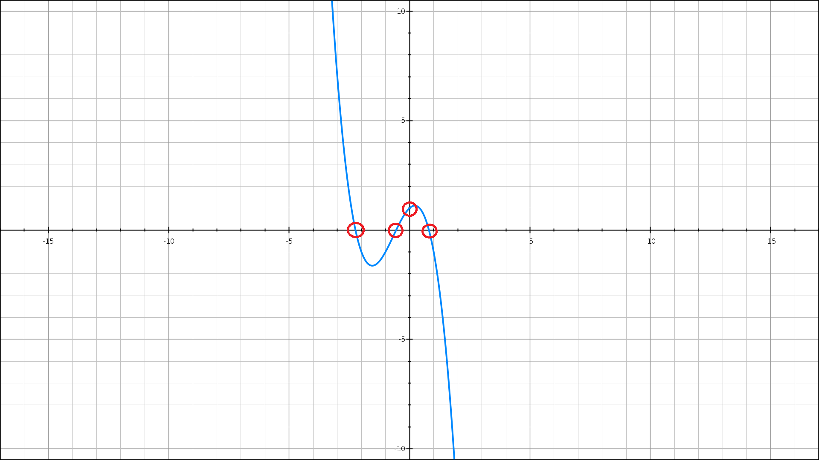
Die Nullstelle ist eine der wichtigsten Elemente der Kurvendiskussion. Im Wesentlichen versucht man eine Stelle zu finden, wo die Funktion von einer der Beiden Koordinaten $0$ ist. Das heißt entweder $P\left(0|y\right)$ oder$P\left(x|0\right)$. Die rechts abgebildete Funktion hat genau 4 Nullstellen. Diese gilt es nun zu berechnen. Man kann sei zwar ablesen, aber ist das nicht nur ungenau, sondern auch nicht erlaubt. Darum müssen wir Gleichungen lösen. Bei der Funktion handelt es sich um
$$f_{(x)}=-x^{3}-2x^{2}+x+1$$
Um den Y-Achsenabschnitt zu berechnen, müssen wir zunächst x=0 setzen.
$$f_{(0)}=-0^{3}-2∙0^{2}+0+1$$
Wenn wir das ganze vereinfachen kommen wir auf
$$f_{(0)}=1$$
Damit wissen wir, dass der Y-Achsenabschnitt bei 1 liegt.
Jetzt gilt es $f_{(x)}=0$ zu finden. Das ganze kann man entweder über ausprobieren machen, über Polynomdivision, mit den entsprechenden Formeln im Tafelwerk oder im Taschenrechner machen. Da Polynomdivision einerseits recht schwierig ist, andererseits aber auch nicht gefordert ist, da man es auch im Taschenrechner machen kann, kann man diese Methode vernachlässigen. Ich werde später dennoch drauf eingehen. Wenn man es im Taschenrechner machen möchte, kommt man auf die Lösungen: $x_{1}=-2.47, x_{2}=0.8, x_{3}=-0.55$. Das kann man im Graphen auch bestätigen.

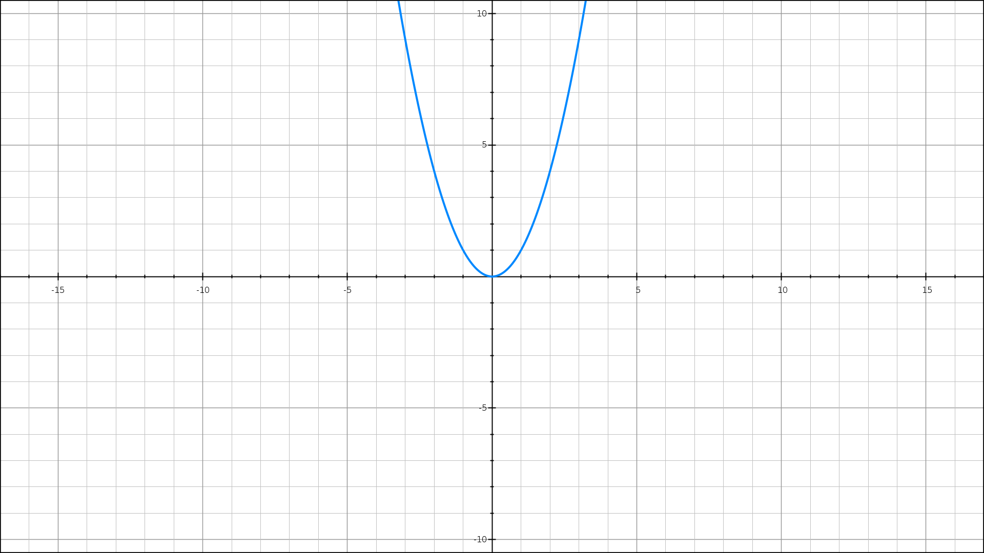
Symmetrie
Um eine Funktion auf Symmetrie zu untersuchen, gibt es zwei Varianten. Entweder die Funktion ist zum Ursprung oder zur $y$-Achse symmetrisch. Als erstes schauen wir uns an, wie man herausfindet, ob eine Funktion symmetrisch zur $y$ -Achse ist. Dafür müssen die Werte vom Negativen genau dem des positiven sein, also$f_{(x)}=f_{(-x)}$. Das wohl einfachste Beispiel dafür ist${ f}_{(x)}=x^{2}$. Hier sieht man recht eindeutig, dass die Jeweiligen Werte im Positiven, sowie auch im negativen gleich sind.
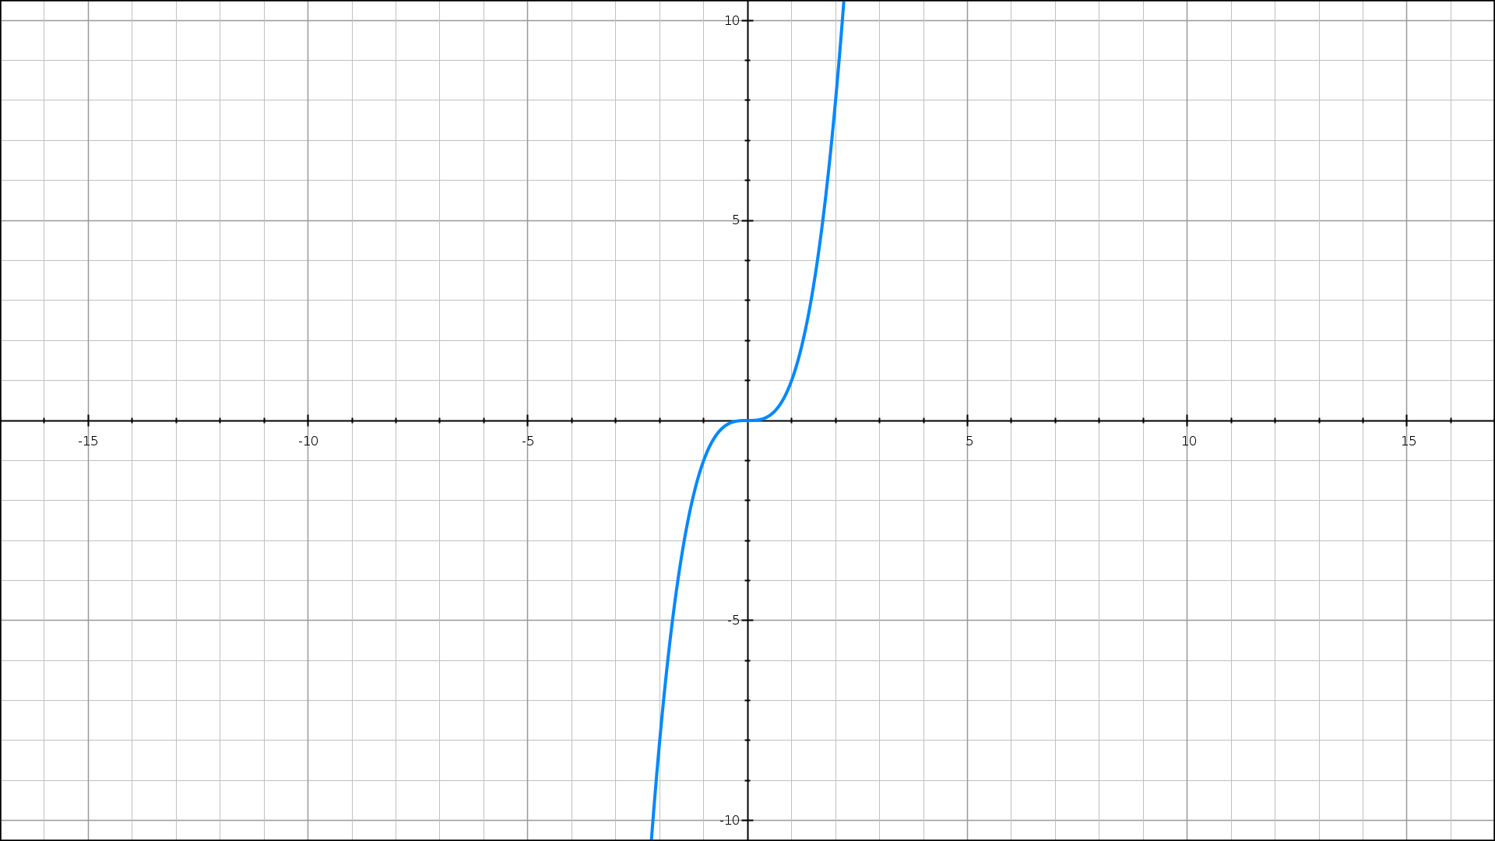
Wenn man herausfinden möchte, ob eine Funktion symmetrisch zum Ursprung ist, dann muss der negative Wert von $x$ gleich dem negativen Wert der Funktion sein, also
$${ f}_{\left(-x\right)}={-f}_{(x)}$$
Das sieht man in diesem Graphen recht eindeutig. Hier ist bei $-2$ der Wert $-$8. Der entgegengesetzte Wert ist auch bei $2, 8.$
Um es allgemeingültig zu prüfen, muss man die Funktionen gleichsetzen. Ich mache es am Beispiel der ersten Funktion $f_{(x)}=x^{2}$ deutlich.
$x^{2}={\left(-x\right)}^{2}→x=x$, demzufolge eine Wahre Aussage.
Im Allgemeinen kann man sagen, dass sobald die Exponenten einer Funktion gerade (teilbar durch 2) sind, beispielsweise bei$f_{(x)}=5x^{6}-3x^{4}+2x^{2}$, dann ist sie symmetrisch zur Y-Achse ist. Wenn alle Exponenten hingegen ungerade sind, beispielsweise bei
$f_{(x)}=\frac{1}{4}x^{7}-3x^{5}+7x^{3}+x$, dann ist die Funktion symmetrisch zum Ursprung.
Falls keiner dieser Fälle auftritt, so hat die Funktion keine Symmetrie.

Extrempunkt
Hierbei ist die erste Ableitung 0$\left({f'}_{(x)}=0\right)$. Dann muss man ähnlich wie bei der Nullstellenbestimmung verfahren. Das kannst du dir so vorstellen, dass $f_{(x)}$ das Strecken-Zeit Diagramm ist. Wenn du die Ableitung bildest, dann ermittelst du die Geschwindigkeit. Jetzt ist die Geschwindigkeit 0, wenn ein es einen Extrempunkt gibt. Wichtig ist außerdem, dass${ f''}_{(x)}≠0$. Wenn die Zweite Ableitung weniger als 0 ist, also im negativen Zahlenbereich ist, dann ist es ein Hochpunkt. Falls es im Positiven Zahlenbereich ist, dann ist es ein Tiefpunkt. Das musst du dann auch hinschreiben, also$HP/TP\left(x|y\right)$.

Wendepunkt
Hierbei gilt, dass${f''}_{(x)}=0$. Die zweite Ableitung von unserem Strecke-Zeit Diagramm ist die Beschleunigung. Der Wendepunkt ist der Ort der maximalen Beschleunigung. Daher muss im Graphen der Geschwindigkeit ein Extrempunkt sein, da die Geschwindigkeit maximal ist. Nun müssen wir also den Extrempunkt von ${f'}_{(x)}$ finden. Dafür verfahren wir wie bei der Extrempunktbestimmung. Ableiten und nullsetzen. Deshalb muss gelten${ f''}_{(x)}=0$. Außerdem muss ${f'''}_{(x)}≠0$ sein.

Verhalten im Unendlichen
Die Monotonie einer Funktion ist, was passiert, wenn der X-Wert sehr groß wird, unendlich wird. Eine Funktion hat immer einen Parameter der bestimmt, was die Funktion im Unendlichen machen. Bei der Funktion $f_{(x)}=x^{5}-x^{4}$ wissen wir, dass die $x^{5}$ werte immer größer sein werden, als die $x^{4}$ Werte. Daraus können wir schlussfolgern, dass für $x→∞$ $y→∞$ geht. Das wird folgendermaßen notiert: $\lim_{x→∞}\left(x^{5}-x^{4}\right)=∞$. Wir müssen den Fall in beide Richtungen untersuchen, daher auch $\lim_{x→-∞}\left(x^{5}-x^{4}\right)=-∞$. Eine gute Methode das Durchzuführen ist für x eine große Zahl, wie zum Beispiel 50, in den Taschenrechner einzusetzen und dann das Ergebnis zu sehen. Ist das Ergebnis sehr groß$\left(306250000\right)$, dann weißt du, dass das Ergebnis unendlich sein wird. Falls das Ergebnis sehr klein ist$\left(306250000∙{10}^{-58}\right)$, dann weißt du, dass der Grenzwert 0 sein wird. Fall das Ergebnis negativ ist und sehr groß ist$\left(-306250000\right)$, dann ist der Grenzwert$-∞$.

Graph zeichnen
Es ist essentiell, dass du den Graph einer Funktion zeichnen kannst. Dafür musst du nur im Taschenrechner „MODE“ und dann „TABLE“ bzw. bei dem DE Modell „3“ bzw. bei dem ES Modell „7“. Dabei musst du ein vernünftiges Intervall benutzen.

Tangente bilden
Die Tangente in einem Beliebigen Punkt P$\left(x|y\right)$ von einer Funktion $f_{(x)}$ bildet man, indem man als erstes die Gleichung $y=mx+b$ aufstellt. Jetzt setzt du für $x$ und $y$ die entsprechenden Werte des Punktes ein. Für m musst du die Steigung, also${f'}_{(x)}$, von der Funktion einsetzten. Für den $b$ wert, musst du die Gleichung nach b umstellen: $b=y-mx$.

Normale bilden
Die Normale ist nicht ganz so wichtig in einer Kurvendiskussion, jedoch kann sie durchaus abgefragt werden. Die Normale schneidet die Tangente immer in einem $90°$ Winkel. Hierbei ist wichtig, dass die Steigung der Tangenten mal die Steigung der Normalen immer minus ein ist. $m_{t}∙m_{n}=-1$. Für die Normalengleichung musst du nur noch wie bei der Tangente verfahren.

Extremwertaufgaben
Die phönizische Prinzessin Dido wurde auf der Flucht vor ihrem Bruder Pygmalion an die nordafrikanische Küste verschlagen. Ihr Wunsch nach einem Stück Land für sich und ihre Getreuen wurde von den Einheimischen folgendermaßen beschrieben: „Nur so viel Land, wie einer Ochsenhaut umfasst!“
Aber Dido war listig, sie schnitt die Haut in schmale Streifen, die sie zu einem Band zusammenknotete, womit sie sodann ein großes Stück Land abgrenzte. So entstand die Festung Byrsa, aus sich später die mächtige phönizische Handelsstadt Karthago entwickelte.

Beispiel:
Es ist nicht genau bekannt, welche Form Dido dem Landstück gab, das sie mit dem ca. $800m$ langen Ochsenhautband abgrenzte. Nehmen wir einmal an, dass sie die Form eines Rechtecks am Meerufer wählte. Welche Länge und welche Breits hätte Dido dem Rechtecke wohl geben müssen, wenn sie dessen Flächeninhalt möglichst groß gestalten wollte?

Um dieses Beispiel lösen zu können, müssen wir eine Funktion für den Flächeninhalt finden. Da es sich um ein Rechteck handelt, ist die Funktion für $A=x∙y.$ Aber wir wissen auch dem Umfang. $U=800m.$ Der Umfang eines Rechtsecks ist prinzipiell $2∙\left(x+y\right),$ aber laut der Aufgabe heißt es, dass es an einem Stück Meerufer gemacht wurde, dementsprechend entfällt eine Seite, nehmen wir an es wäre $x.$ Deshalb:
$$U=2y+x$$
Oder:
$$800m=2y+x$$
Das können wir nach $x$ umstellen:
$$x=800m-2y$$
Nun können wir das in die Flächenfunktion einsetzen:
$$A=\left(800m-2y\right)∙y$$
$$A=800m∙y-2y^{2}$$
Dies ist also unsere Funktion für den Flächeninhalt. Wenn wir wollen, dass diese maximal ist, ist es ja so, als würden wir den Hochpunkt der Funktion finden.
Dementsprechend müssen wir die Funktion ableiten und Nullstellen.

$$A^{'}=800m-4y$$
$$0=800m-4y$$
$$4y=800m$$
$$y=200m$$
Damit wissen wir, dass $y$ $200m$ sein muss, damit der Flächeninhalt maximal wird.
Jetzt können wir $y=200m$ in die Formel von $U$ einsetzen:
$$800m=x+2∙200m$$
$$800=x+400m$$
$$x=400m$$
Also:
$$x=400m, y=200m$$

Funktionen
Es gibt allerdings noch eine andere Art der Extremwertberechnung: Der kleinste Abstand zwischen Funktionen.
Zunächst müssen wir eine neue Funktion erstellen, welche die Differenz der beiden Funktionen angibt, $h_{\left(x\right)}.$ Diese ist $h_{\left(x\right)}=f_{\left(x\right)}-g_{\left(x\right)}.$
Jetzt haben wir also den Abstand der beiden Funktionen $f_{\left(x\right)}$ und $g_{\left(x\right)}.$ Jetzt müssen wir nur noch gucken, wo die Funktion $h_{\left(x\right)}$ minimal ist, also der Abstand der beiden Funktionen minimal ist. Das machen wir indem wir den Tiefpunkt der Funktion $h_{\left(x\right)}$ finden.
Also Ableitung bilden und Nullstellen. Daraufhin noch prüfen, ob es sich um einen Tiefpunkt handelt und du bist fertig.

Kurvenscharen
Kurvenscharen sind ganz normale Funktion, aber nur mit einem Parameter. Dieser Parameter kann meist jede beliebige Zahl sein, also $1, 2, 3, -1, \sqrt{2}, π, …$ Dieser Parameter, meist $a$ genannt, steht meistens vor einem $x$ oder ähnlichem. Betrachten wir folgende Funktion
$${f_{a}}_{\left(x\right)}=x^{2}+ax, \left(a∈R\right)$$
Das $\left(a∈R\right)$ zeigt, dass $a$ jede beliebige reelle Zahl sein kann.
Zeichnen wir also mal einen Graphen:
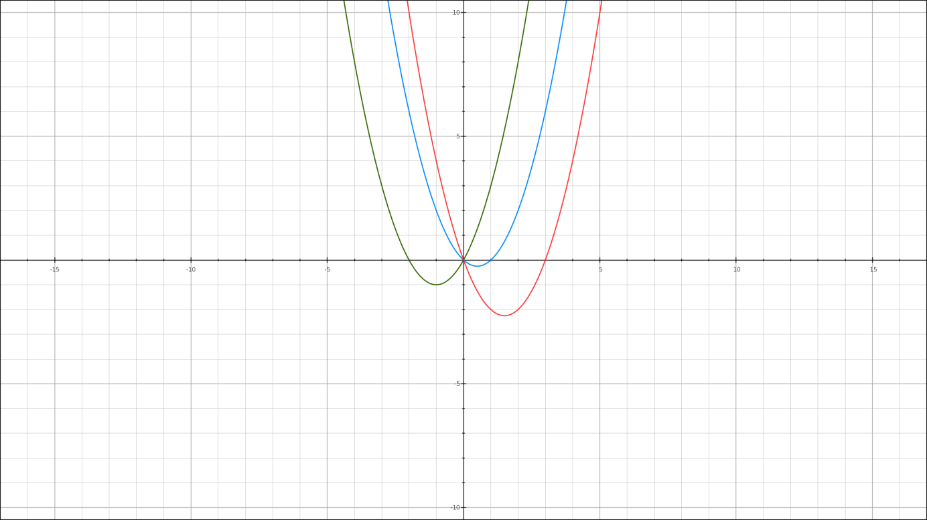
Das könnte man prinzipiell unendlich oft machen, wird aber nur sehr schnell unübersichtlich.
$$\left(a=1, a=3, a=-2\right)$$
Mit diesen Kurvenscharen müssen wir auch Kurvendiskussionen durchführen.

Nullstelle:
Für die Nullstelle gehen wir wie gewohnt vor:
$$0=x^{2}-ax$$
Als erstes klammern wir das $x$ aus
$$0=x\left(x-a\right)$$
Das heißt schon mal, dass die erste Nullstelle bei $x_{1}=0$ liegen muss, denn $0∙z=0$ (Satz des Nullprodukts, auch S.d.n.P genannt)
Also kann noch der Faktor $x-a$ $0$ werden.
$$0=x-a$$
$$x=a$$
Also, wenn $x$ genau so groß ist, wie der Parameter $a$ ist, dann gibt es eine Nullstelle.

Extrempunkt
Um diesen zu bestimmen, müssen wir die Funktion als erstes ableiten. Den Parameter $a$ musst du aber wie eine ganz normale Zahl wie $1$ oder $2$ behandeln.
$$f_{a_{\left(x\right)}}^{'}=2x-a$$
Das können wir jetzt wieder Nullstellen
$$0=2x-a$$
$$2x=a$$
$$x=\frac{a}{2}$$
Also befindet sich der Extrempunkt immer bei der Hälfte von $a.$
Jetzt noch prüfen:
$$f_{a_{\left(x\right)}}^{''}=2$$
Also handelt es sich um einen Tiefpunkt.
Jetzt nur noch den Funktionswert ausrechnen:
$$f_{a_{\left(\frac{a}{2}\right)}}={\left(\frac{a}{2}\right)}^{2}-a∙\frac{a}{2}$$
$$f_{a_{\left(\frac{a}{2}\right)}}=\frac{a^{2}}{4}-\frac{a^{2}}{2}$$
$$f_{a_{\left(\frac{a}{2}\right)}}=-\frac{1}{4}a^{2}$$
Also:
$$TP\left(\frac{a}{2} | -\frac{1}{4}a^{2}\right)$$

Wendepunkt
Diese Funktion hat keinen Wendepunkt, aber das Verfahren wäre das gleiche wie beim Extrempunkt

Ortskurve
Wäre es nicht toll, wenn wir eine Funktion hätten, die alle Extrempunkte miteinander verbindet?
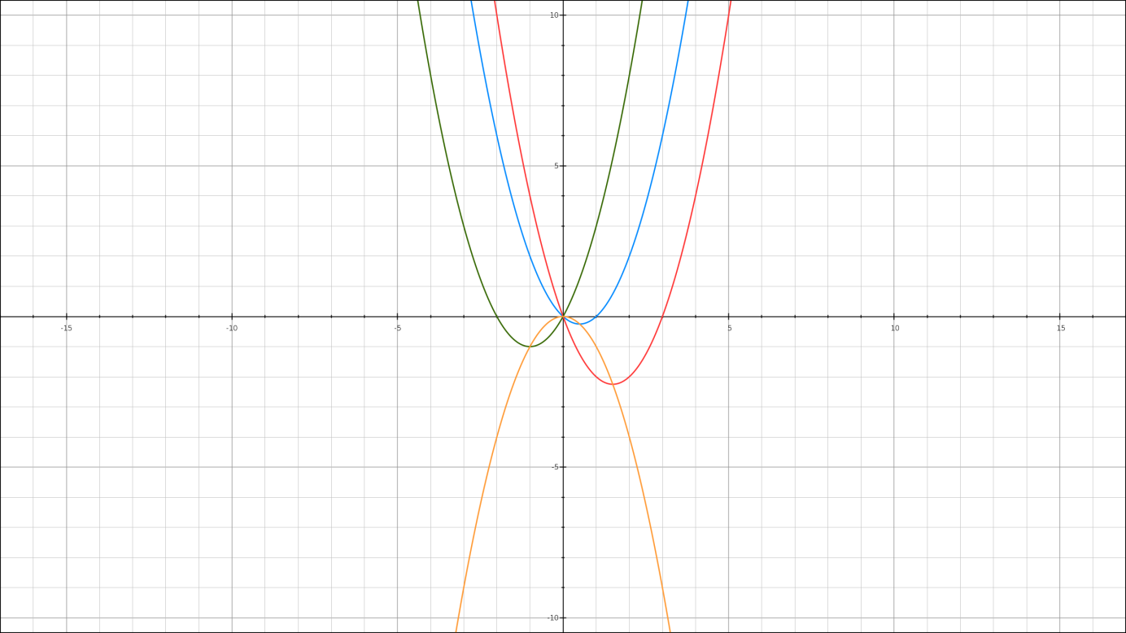
Um diese zu bestimmen müssen wir den $x$-Wert von dem Extrem- bzw. Wendepunkt nach dem Parameter umstellen.
$$x=\frac{a}{2}$$
$$a=2x$$
Nun müssen wir das in den $y$-Wert der Ortskurve einsetzen.
$$f_{a}=-\frac{1}{4}a^{2}$$
$$f_{a}=-\frac{1}{4}{\left(2x\right)}^{2}$$
$$f_{a}=-\frac{1}{4}∙4x$$
$$f_{a}=-x$$

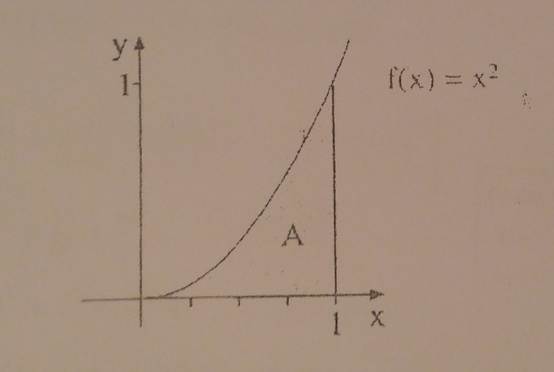
Einführung in die Integralrechnung – Die Streifenmethode
Der Flächeninhalt A des abgebildeten Parabelsegments, welches zwischen dem Graphen der Funktion $f_{\left(x\right)}=x^{2}$ und der $x$-Achse über dem Intervall $\left[0;1\right]$ liegt, soll näherungsweise bestimmt werden.

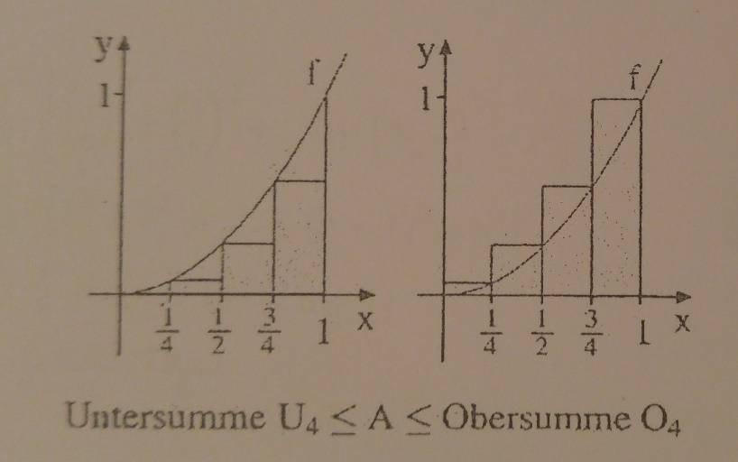
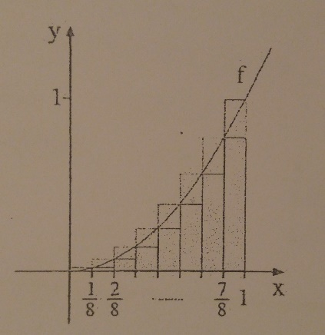
Wir unterteilen die Fläche in eine Anzahl von vertikalen Streifen. Die Fläche eines jeden solchen Streifens lässt sich durch zwei Rechtecke einschachteln. So ergibt sich z. B. bei einer Einteilung in 4 Streifen eine untere Abschätzung von A durch die Inhaltssumme der ganz unter der Kurve liegenden Rechtecke (Untersumme$U_{4}$) sowie eine obere Abschätzung durch die Summe der Inhalte der über die Kurve hinausragenden Rechtecke (Obersumme$O_{4}$).

Um eine größere Genauigkeit zu erzielen, kann man die Anzahl der Streifen erhöhen. Geht man z.B. auf 8 Streifen, so erhält man die nebenstehende Figur.
$$U_{8}=\frac{1}{8}∙\left[0^{2}+{\left(\frac{1}{8}\right)}^{2}+{\left(\frac{2}{8}\right)}^{2}+…+{\left(\frac{7}{8}\right)}^{2}\right]=\frac{35}{128}$$
$$O_{8}=\frac{1}{8}∙\left[0^{2}+{\left(\frac{1}{8}\right)}^{2}+{\left(\frac{2}{8}\right)}^{2}+…+{\left(\frac{7}{8}\right)}^{2}+1^{2}\right]=\frac{51}{128}$$

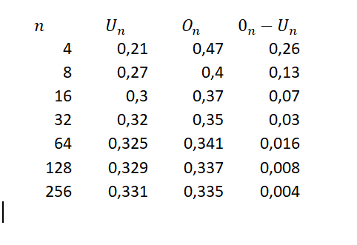
Weitere Rechnungen mit noch kleineren Streifenbreiten führen auf die nebenstehende Tabelle, aus der auch ersichtlich ist, dass die Differenz aus Obersumme und Untersumme mit zunehmender Streifenzahl kleiner wird, sodass der gesuchte Inhalt $A$ immer genauer approximiert. Bei 265 Streifen erhält man $A≈0.33$ auf 2 Nachkommastellen genau.
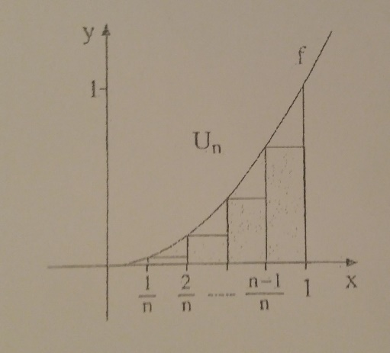
Das Intervall $\left[0;1\right]$ wird nun in $n$ Streifen gleicher Breits geteilt.
$$U_{n}=\frac{1}{n}∙\left[0^{2}+{\left(\frac{1}{n}\right)}^{2}+{\left(\frac{2}{n}\right)}^{2}+…+{\left(\frac{n-1}{n}\right)}^{2}\right]$$
$$=\frac{1}{n}∙\left[0^{2}+\frac{1^{2}}{n^{2}}+\frac{2^{2}}{n^{2}}+…+\frac{{\left(n-1\right)}^{2}}{n^{2}}\right]$$
$$=\frac{1}{n^{3}}∙\left[0^{2}+1^{2}+2^{2}+…+{\left(n-1\right)}^{2}\right]$$
$$=\frac{1}{n^{3}}∙\frac{1}{6}∙\left(n-1\right)∙n∙\left(2n-1\right)$$
$$=\frac{1}{6}∙\frac{n-1}{n}∙\frac{n}{n}∙\frac{2n-1}{n}$$
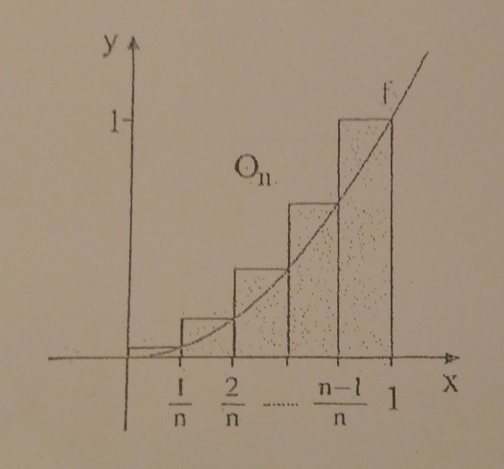
$O_{n}=\frac{1}{n}∙\left[0^{2}+{\left(\frac{1}{n}\right)}^{2}+{\left(\frac{2}{n}\right)}^{2}+…+{\left(\frac{n-1}{n}\right)}^{2}+1^{2}\right]$
$$=\frac{1}{n^{3}}∙\left[0^{2}+\frac{1^{2}}{n^{2}}+\frac{2^{2}}{n^{2}}+…+\frac{{\left(n-1\right)}^{2}}{n^{2}}+n^{2}\right]$$
$$=\frac{1}{n^{3}}∙\frac{1}{6}∙n∙\left(n+1\right)∙\left(2n+1\right)$$
$$=\frac{1}{6}∙\frac{n}{n}∙\frac{n+1}{n}∙\frac{2n+1}{n}$$

Dann lässt man die Anzahl der Streifen immer weiter anwachsen. Man bildet also den Grenzwert für $n→∞$
$$\lim_{n→∞}{U_{n}}=\lim_{n→∞}\left(\frac{1}{6}∙\frac{n-1}{n}∙\frac{n}{n}∙\frac{2n-1}{n}\right)=\frac{1}{6}∙1∙1∙2=\frac{1}{3}$$
$$\lim_{n→∞}{O_{n}}=\lim_{n→∞}\left(\frac{1}{6}∙\frac{n}{n}∙\frac{n+1}{n}∙\frac{2n+1}{n}\right)=\frac{1}{6}∙1∙1∙2=\frac{1}{3}$$
Wegen $U_{n}≤A≤O_{n}$ $n∈N$
gilt: $\lim_{n→∞}{U_{n}}≤A≤\lim_{n→∞}{O_{n}}$
Also: $\frac{1}{3}≤A≤\frac{1}{3}$
Ergebnis: $A=\frac{1}{3}$

Stammfunktionen
Du hast vielleicht dieses Wort – Stammfunktion – bereits oft im Kontext der Integralrechnung gehört. Aber um nochmal zu klären, wie man darauf kommen kann schauen wir auf folgendes Beispiel:
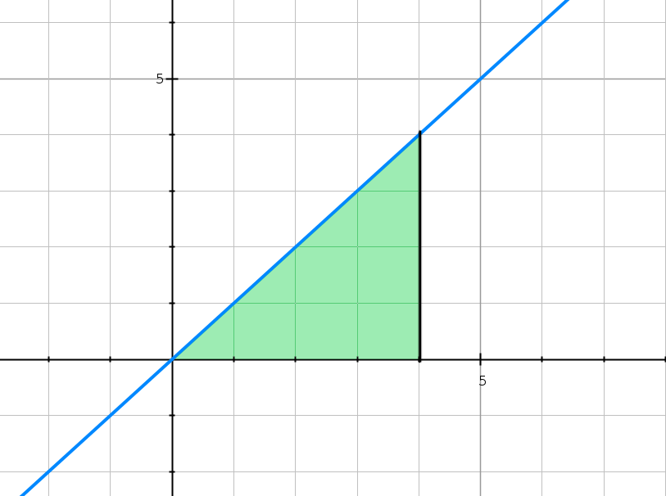
Geg: $f_{\left(x\right)}=x$ ges: $\int_{0}^{4}{xdx}$
Wie würden wir es normalerweise berechnen?
Weil es ein Dreieck ist, dazu noch ein rechtwinkliges, wissen wir:
$$\frac{a∙b}{2}=A$$
Die da beide Seiten 4LE lang sind, können wir den Flächeninhalt berechnen.
$$\frac{4^{2}}{2}=8FE$$
Wenn wir jedoch die Formel ein wenig umschreiben, genauer gesagt für beide Seiten $x$ einsetzen, kommen wir auf
$$\frac{1}{2}∙x^{2}=A$$
Siehst du hier etwas? Das ist die Stammfunktion von $f$ . Indem wir die obere Grenze des Integrals einsetzen, kommen wir auf:
$$\frac{1}{2}∙4^{2}=8FE$$
Dass dieser Zusammenhang nicht nur bei Dreiecken bzw. dieser speziellen Funktion gilt, schauen wir uns noch eine an.
Wie wir im vorherigen Kapitel gelernt haben, beträgt die Fläche unter der Funktion $x^{2}$ von 0 bis 1$\frac{1}{3}$.
$$\int_{0}^{1}{x^{2}dx}=\frac{1}{3}$$
Das haben wir durch den Limes, also der Grenzwertberechnung geprüft. Wir bilden nun die Stammfunktion von$x^{2}$.
$$F_{\left(x\right)}=\frac{1}{3}x^{3}$$
Nun setzen wir 1 ein
$$\frac{1}{3}∙{\left(1\right)}^{3}=\frac{1}{3}$$
Das könnte man nun noch bei anderen Funktionen anschauen und beweisen, aber das spare ich mir an dieser Stelle.
Als kleine Wiederholung:
$$f^{'}\left(x\right)\underset{←}{\text{differenzieren}}f_{\left(x\right)}\underset{→}{\text{Integrieren}} F_{\left(x\right)}$$

Definition:
Ist $f$ über einem Intervall $\left[a;b\right]$ differenzierbar, so bezeichnet man den Grenzwert einer Streifensumme über $\left[a;b\right]$ als bestimmtes Integral von $f$ über den Grenzen von $a$ bis $b.$
$$\lim_{n→∞}{(f_{\left(x_{1}\right)}}∙Δx+f_{\left(x_{2}\right)}∙Δx+…f_{\left(x_{n}\right)}∙Δx)=\int_{a}^{b}{f_{\left(x\right)}dx}$$
Hier ist $dx$ die Integrationsvariable, also wonach du integrierst.
Hier gibt es wieder Regeln, wie man Stammfunktionen bildet. Bei einfachen Funktionen, wie bspw. $f_{\left(x\right)}=x^{2}$ fällt dies recht einfach, jedoch bei manch anderen Funktionen, wie $f_{\left(x\right)}=\int{{\left(5x+1\right)}^{2}}$ wird es ein wenig schwerer. Deshalb schauen wir uns die Integralregeln an.

Potenzregel der Integralrechnung
$$\int{x^{n}dx}=\frac{x^{n+1}}{n+1}+c (n∈Z, n≠-1)$$

Summenregel der Integralrechnung
Man kann eine Summe gliedweise integrieren:
$$\int{\left(f_{\left(x\right)}+g_{\left(x\right)}\right)dx}=\int{\left(f_{\left(x\right)}\right)dx}+\int{\left(g_{\left(x\right)}\right)dx}=F_{\left(x\right)}+G_{\left(x\right)}$$
Konkret am Beispiel:
$$\int{\left(4x+\frac{1}{x^{2}}\right)dx}=\int{\left(4x\right)dx}+\int{\left(\frac{1}{x^{2}}\right)dx}=2x^{2}-\frac{1}{x}+c$$

Faktorregel der Integralrechnung
Ein konstanter Faktor bleibt beim Integrieren erhalten
$$\int{a∙f_{\left(x\right)}dx=a∙\int{f_{\left(x\right)}dx}} \left(a∈R\right)=a∙F_{\left(x\right)}$$
Beispiel:
$$\int{4xdx}=4∙\int{xdx}=4∙\frac{1}{2}x^{2}=2x^{2}$$

Lineare Substitutionsregel der Integralrechnung
$$\int{f_{\left(ax+b\right)}dx}=\frac{1}{a}∙F_{\left(ax+b\right)}$$
$$\int{{\left(5x+1\right)}^{2}}dx=\frac{1}{5}∙\frac{{\left(5x+1\right)}^{3}}{3}=\frac{1}{15}∙{\left(5x+1\right)}^{3}+c$$
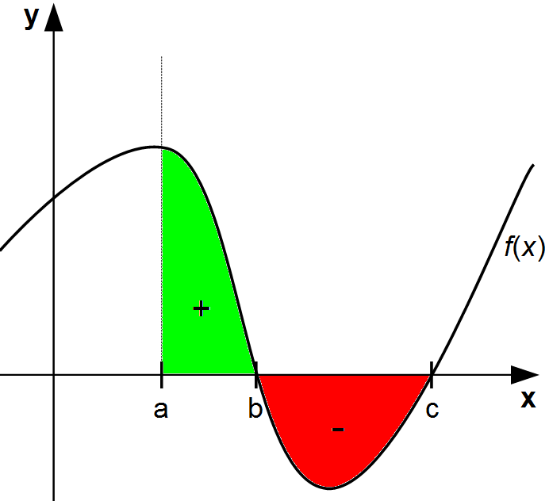
Nun musst du nur noch beachten, dass wenn du Integrierst, du wissen musst, ob am Ende zwischen alle Flächen, auch negative, haben sollst oder eben nicht.
Manchmal ist es in der Aufgabenstellung gegeben, dass man die „netto“-Fläche, die Bilanz, also sowohl +, als auch – haben soll. Wenn man diese „netto“-Fläche haben soll, musst du nichts beachten, wenn jedoch du beide Flächen getrennt haben musst, dass unterteilst du an den Nullstellen und teilst das Integral auf. In dem Beispiel würdest du bei b aufteilen, einmal in
$$\int_{a}^{b}{f_{\left(x\right)}dx}$$
Und in
$$\int_{b}^{c}{f_{\left(x\right)}}$$
Da es dennoch wenig nützen würde, da bei von b bis c immer noch ein negativer Betrag herauskäme, musst du noch betragsstriche hinzufügen und beide miteinander addieren. Da man meist keinen Graphen zur Hand hat, schreibt man für gewöhnlich um beide ein Betragszeichen, da es auch nicht schaden kann.
$$\left|\int_{a}^{b}{f_{\left(x\right)}dx}\right|+\left|\int_{b}^{c}{f_{\left(x\right)}}\right|=A$$
Ein kleiner Hinweis: Der Taschenrechner berechnet immer die „netto“-Flächen, wenn du es also nicht haben möchtest, kannst du bei der Nullstelle aufteilen.

Hauptsatz der Integralrechnung
Um nun endlich den Flächeninhalt berechnen zu können, müssen wir den Hauptsatz der Integralrechnung anwenden. Dieser lautet wie folgt:
$$\int_{a}^{b}{f_{\left(x\right)}dx}=F_{\left(b\right)}-F_{\left(a\right)}$$
Da meist $a$ und $b$ gegeben sind, kann man das per Taschenrechner lösen. Wenn aber die Umkehrung gefragt ist, dann kann der Taschenrechner das nicht mehr lösen. Das müssen wir also per Hand berechnen. Dafür schauen wir uns folgendes an:
$$\int_{0}^{u}{x^{2}dx}=\frac{8}{3}$$
Wie lösen wir die Gleichung? Um die zu lösen wenden wir den Hauptsatz an.
$$F_{\left(u\right)}-F_{\left(0\right)}=\frac{8}{3}$$
Nun können wir die Stammfunktion bilden und die Funktionswerte einsetzen.
$\frac{1}{3}u^{3}-\frac{1}{3}∙0^{3}=\frac{1}{3}u^{3}=\frac{8}{3}→u^{2}=8→\sqrt[3]{8}=2$
Damit wissen wir, dass die Grenzen von 0 bis 2 liegen müssen.

Rechenregeln für bestimmte Integrale
$f$ und $g$ seien auf dem Intervall $\left[a;b\right]$ differenzierbare Funktionen. Dann gilt:
- Stimmen obere und untere Grenze überein, so ist das Integral 0.
$$\int_{a}^{a}{f_{\left(x\right)}dx}=0$$
- Intervalladditivität
$$\int_{a}^{b}{f_{\left(x\right)}dx}+\int_{b}^{c}{f_{\left(x\right)}}=\int_{a}^{c}{f_{\left(x\right)}dx}$$
- Vertauschung der Grenzen ändert Vorzeichen
$$\int_{a}^{b}{f_{\left(x\right)}dx}=-\int_{b}^{a}{f_{\left(x\right)}dx}$$
- Faktorregel
$$\int_{a}^{b}{k∙f_{\left(x\right)}dx}=k∙\int_{a}^{b}{f_{\left(x\right)}dx}$$
- Summenregel
$$\int_{a}^{b}{\left(f_{\left(x\right)}+g_{\left(x\right)}\right)dx}=\int_{a}^{b}{f_{\left(x\right)}dx}+\int_{a}^{b}{f_{\left(x\right)}dx}$$

Berechnung des Flächeninhaltes zwischen dem Graphen von f und der x-Achse
Hier ist es wichtig, dass wir nicht die Bilanz nehmen, sondern den tatsächlichen ins gesamten Flächeninhalt. Dafür folgendes Beispiel:
$$f_{\left(x\right)}=\frac{1}{2}x^{2}-\frac{5}{2}x+2, \left[0;3\right]$$
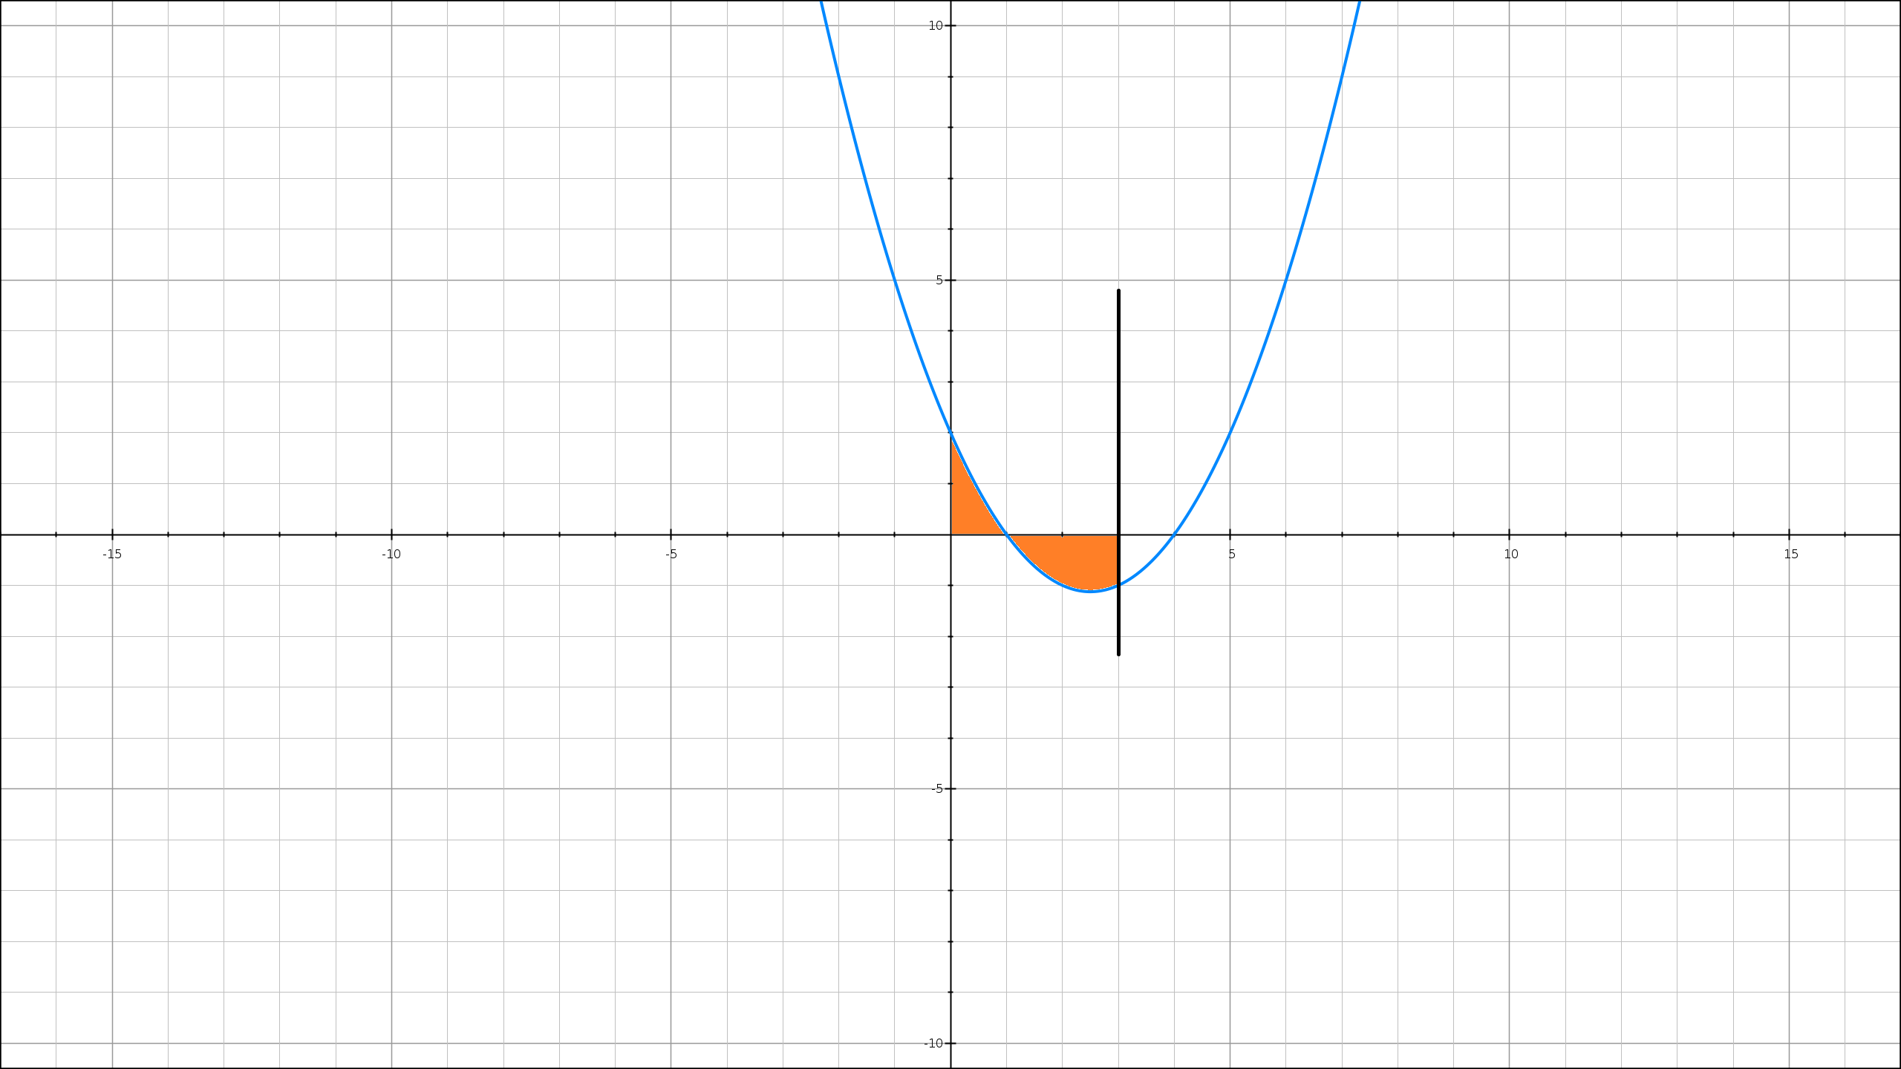
Wenn wir den Graphen der Funktion uns ansehen, dann wird ersichtlich, um welche Flächeninhalte es sich handelt.
Die Berechnen wir, indem wir zunächst die Nullstelle berechnen bzw. in diesem Beispiel auch ablesen können. Da die Nullstelle hier bei $x_{1}=1$ liegt, können wir nun das Integral danach aufteilen.
$$\int_{0}^{1}{\left(\frac{1}{2}x^{2}-\frac{5}{2}x+2\right)dx}-\int_{1}^{3}{\left(\frac{1}{2}x^{2}-\frac{5}{2}x+2\right)dx}$$
Das Minus schreiben wir in dem Fall, weil die zweite Fläche negativ ist. Damit man nicht immer nachgucken muss, ob es sich um eine negative Fläche handelt, kann man das Betragszeichen $\left(\left|∎\right|\right)$ einfügen. Damit wird jeder Flächeninhalt positiv und man kann das Problem umgehen.
Das Betragszeichen fügst du auf dem Taschenrechner ein, indem SHIFT und dann auf „hyp“ drückst. Danach kannst in dem beiden Strichen schreiben.

Fläche zwischen Funktionsgraphen
Der Titel ist ziemlich selbsterklärend: Wir suchen die Fläche, die zwei Funktionen einschließen. Hierfür gibt es zwei Möglichkeiten; Die Funktionen haben einen Schnittpunkt oder nicht. Wir schauen uns zunächst die Möglichkeit an, dass es keinen Schnittpunkt gibt an.

Kein Schnittpunkt
Wenn wir Funktionen haben, die sich nicht schneiden, dann müssen wir ein Intervall gegeben haben. Als konkretes Beispiel schauen wir uns folgende Funktionen an:
$$f_{\left(x\right)}=\frac{1}{4}x^{2}+1, g_{\left(x\right)}=-\frac{1}{4}x^{2}+x, [1;2]$$
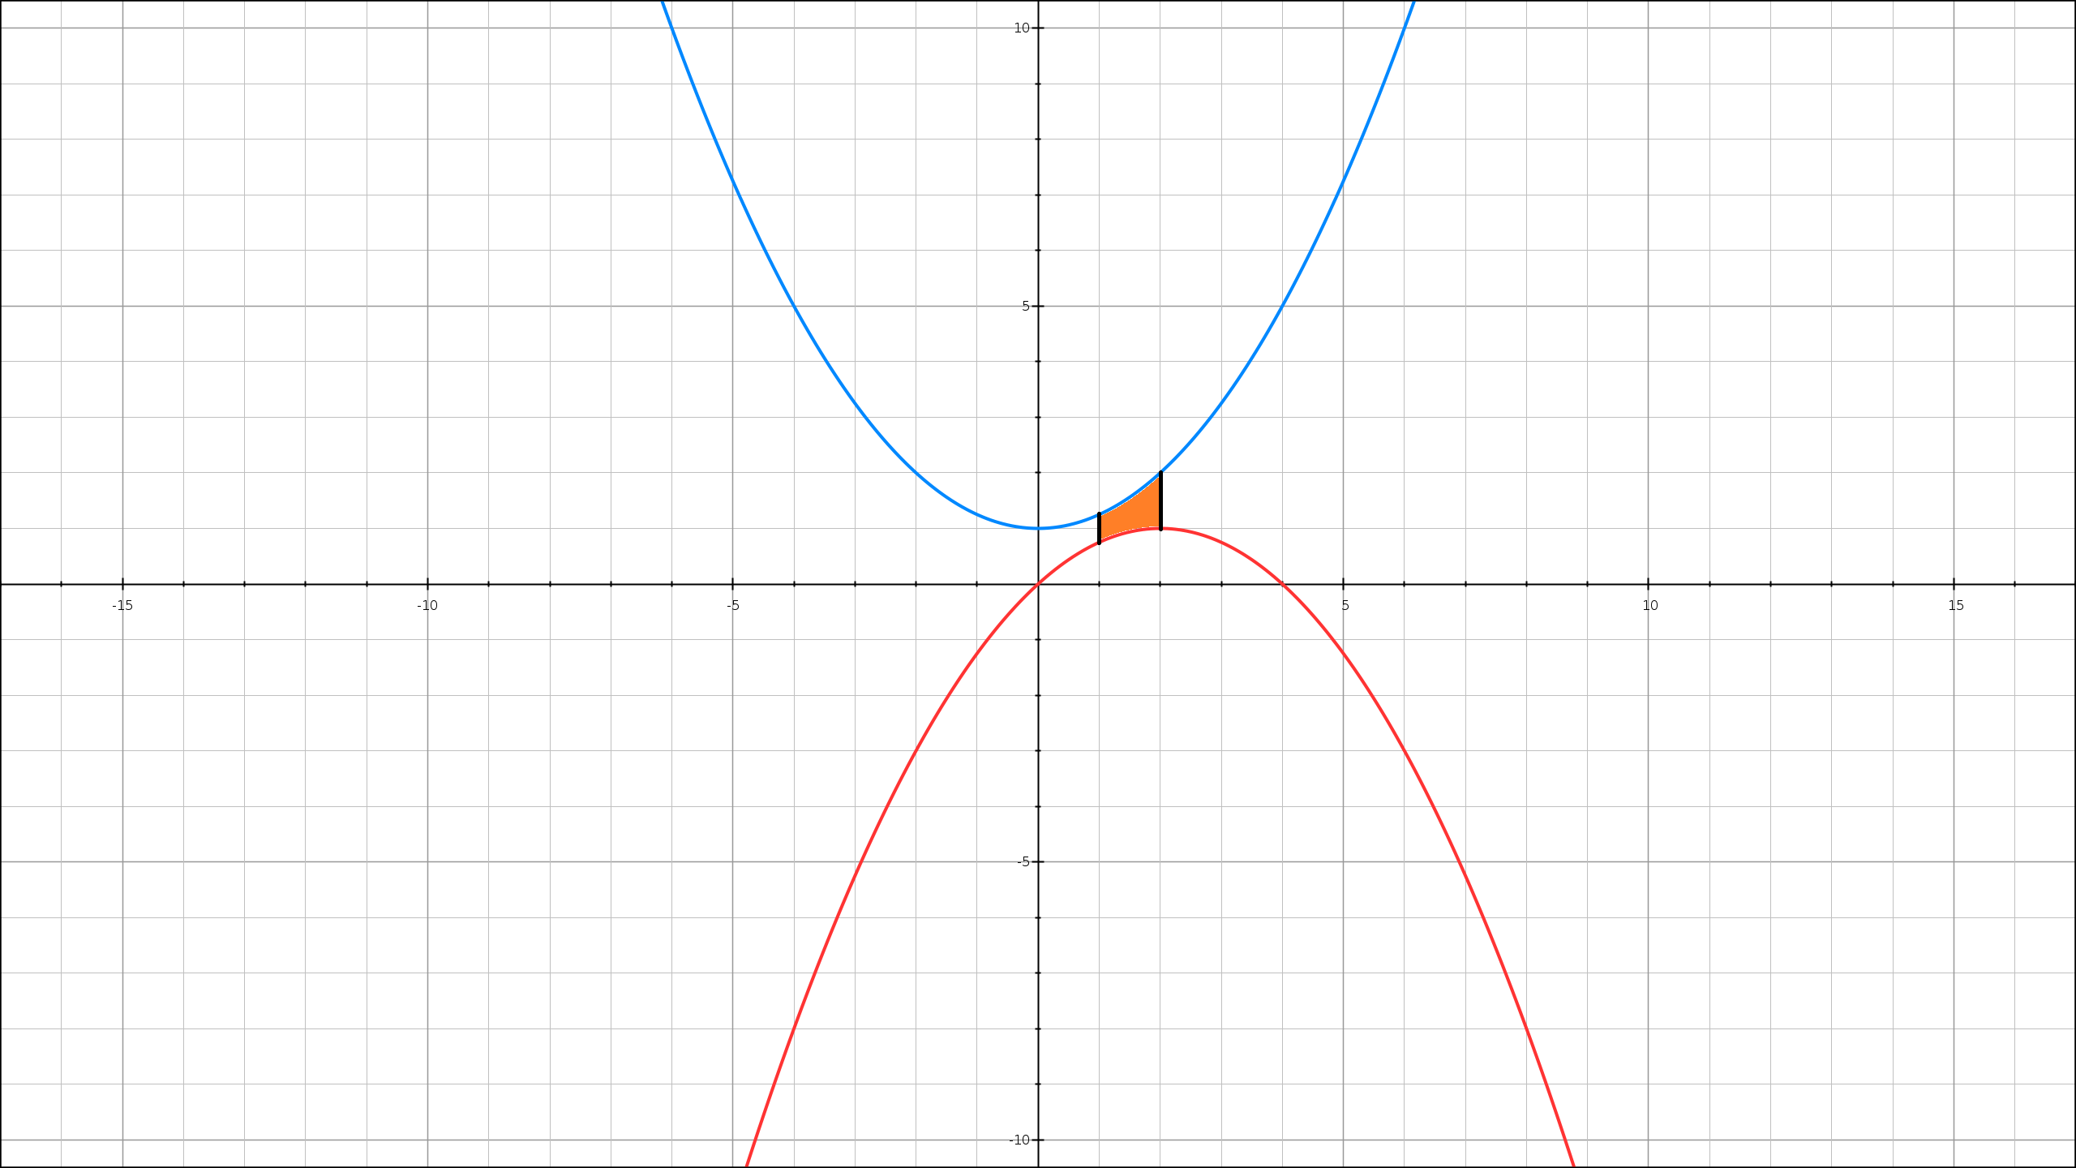
Hier geht es uns um die orangene Fläche. Die berechnen wir, indem wir $f_{\left(x\right)}-g_{\left(x\right)}$ rechnen und daraus das Integral bilden.
$$f_{\left(x\right)}-g_{\left(x\right)}=\frac{1}{4}x^{2}+1-\left(-\frac{1}{4}x^{2}+x\right)=\frac{1}{2}x^{2}-x+1$$
$$\int_{1}^{2}{\left(\frac{1}{2}x^{2}-x+1\right)dx}=\frac{2}{3}FE$$

Schnittpunkt
Wenn zwei Schnittpunkte vorliegen, dann müssen wir diese zunächst erst finden. Dafür setzen wir die Funktionen gleich und formen um. Als konkretes Beispiel:
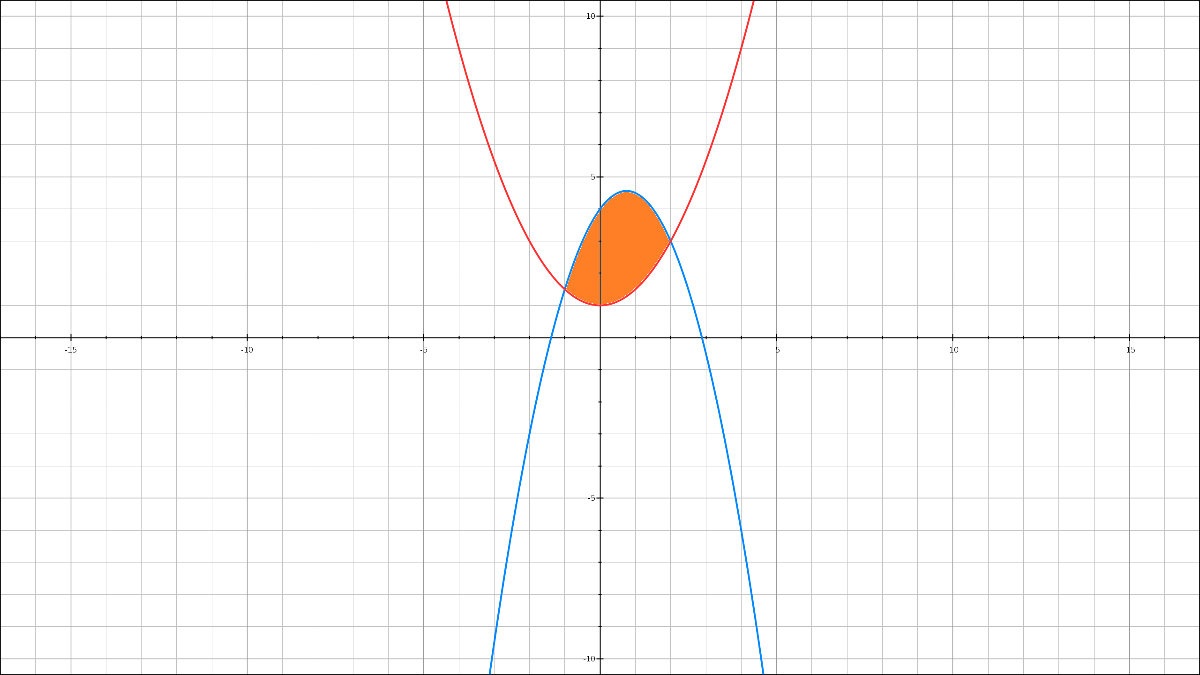
$f_{\left(x\right)}=-x^{2}+\frac{3}{2}x+4, g_{\left(x\right)}=\frac{1}{2}x^{2}+1, \left[{SP}_{1};{SP}_{2}\right]$
Zunächst den Schnittpunkt finden:
$$-x^{2}+\frac{3}{2}x+4=\frac{1}{2}x^{2}+1$$
$$\frac{3}{2}x^{2}-\frac{3}{2}x-3=0→TR:x_{1}=2, x_{2}=-1$$
Da wir nicht den $y$-Wert von den Schnittpunkten brauchen, können wir es bei den beiden $x$-Werten belasssen.
Als kleiner Hinweis: Dies ist die Funktion$g_{\left(x\right)}-f_{\left(x\right)}$. Deshalb können wir die Funktion auch zur Bestimmung des Integrals verwenden.
$$\int_{-1}^{2}{\left(\frac{3}{2}x^{2}-\frac{3}{2}x-3\right)dx}=-6,75FE$$
Das Problem hieran ist, dass wir die niedrigere Funktion minus die höhere Funktion genommen haben. Deshalb ist der Flächeninhalt negativ. Um das zu lösen, nehmen wir einfach den Betrag und kommen auf den Positiven Flächeninhalt.
$$\left|\int_{-1}^{2}{\left(\frac{3}{2}x^{2}-\frac{3}{2}x-3\right)dx}\right|=6,75FE$$
Hier ist positiver und negativer Flächeninhalt übrigens irrelevant.

Integral einer unbeschränkten Funktion
Hier gibt es zwei Arten der Unbestimmtheit der Funktion:

Unbestimmt in $x$-Richtung
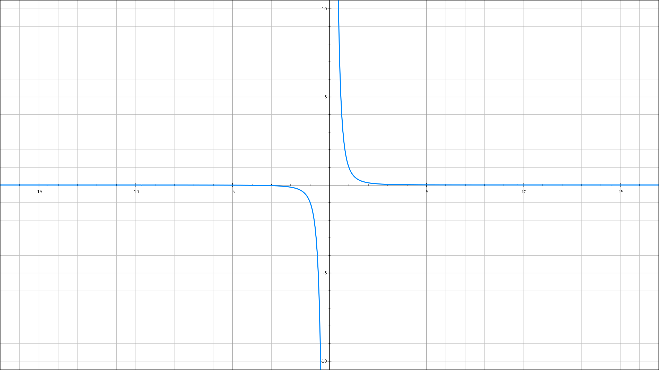
Hiermit meint man eine Funktion, wie z.B. $f_{\left(x\right)}=\frac{1}{x^{3}}$
Hier ist die Frage, ob die Funktion einen bestimmten Flächeninhalt hat oder nicht. Hier muss auch eine Grenze vorgegeben sein, beispielsweise 1.
Nun suchen wir
$$\int_{1}^{∞}{\frac{1}{x^{3}}dx}$$
Wir nehmen unendlich, da im unendlichen die Funktion 0 erreicht und somit der Flächeninhalt dort begrenzt ist.
Da es im unendlichen ist, müssen wir automatisch den Limes nehmen. In diesem Fall von der Stammfunktion bzw. dem Hauptsatz der Integralrechnung.
Also bilden wir die Stammfunktion:
$$F_{\left(x\right)}=-\frac{1}{2}x^{-2}=\frac{1}{2x^{2}}$$
Jetzt müssen wir den Hauptsatz der Integralrechnung anwenden
$${\left[\frac{1}{2x^{2}}\right]}_{1}^{k}=\left|\frac{1}{2k^{2}}-\left(\frac{1}{2}\right)\right|$$
Nun ersetzen wir das $x$ durch $k$ und nehmen den Limes
$$\lim_{k→∞}\left(\left|\frac{1}{2k^{2}}-\left(\frac{1}{2}\right)\right|\right)$$
Diese Formel können wir zerlegen
$$\left|\lim_{k→∞}\left(\frac{1}{2k^{2}}\right)+\lim_{k→∞}\left(-\left(\frac{1}{2}\right)\right)\right|$$
Der erste Teil wird zwingend 0, da $\frac{1}{∞}$ 0 ist.
Nun bleibt uns
$$\left|\lim_{k→∞}\left(-\frac{1}{2}\right)\right|$$
Da in dieser Funktion kein $k$ enthalten ist, bleibt sie für immer$-\frac{1}{2}$. Da wir nun den Betrag davon nehmen, ist der Flächeninhalt$\frac{1}{2}$.

Unbestimmt in $y$-Richtung
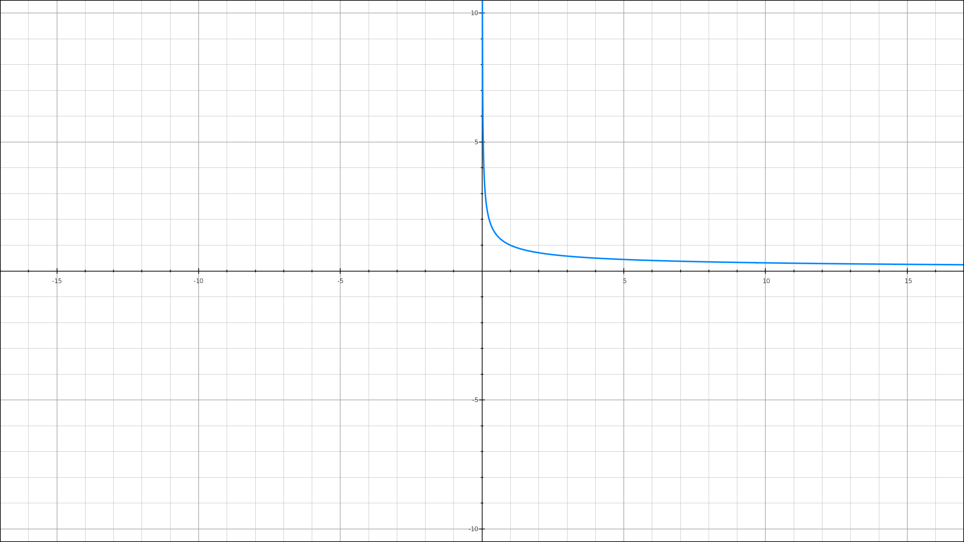
Dafür wäre ein Beispiel $f_{\left(x\right)}=\frac{1}{\sqrt{x}}$
Hier machen wir das Gleiche wie vorhin:
Grenzwertbetrachtung der Stammfunktion, jedoch geht $k$ diesmal in Richtung$0$.
Die Grenze, die Vorgegeben sein muss, liegt diesmal bei 2.
$$F_{\left(x\right)}=2\sqrt{x}$$
$${\left[2\sqrt{x}\right]}_{k}^{2}=\left|2\sqrt{2}-2\sqrt{k}\right|$$
$$\lim_{k→0}\left(\left|2\sqrt{2}-2\sqrt{k}\right|\right)=\lim_{k→0}\left(\left|2\sqrt{2}-2\sqrt{0}\right|\right)=\lim_{k→0}\left(\left|2\sqrt{2}\right|\right)=2\sqrt{2}$$
Damit wissen wir, dass der Flächeninhalt $2\sqrt{2}$ beträgt.

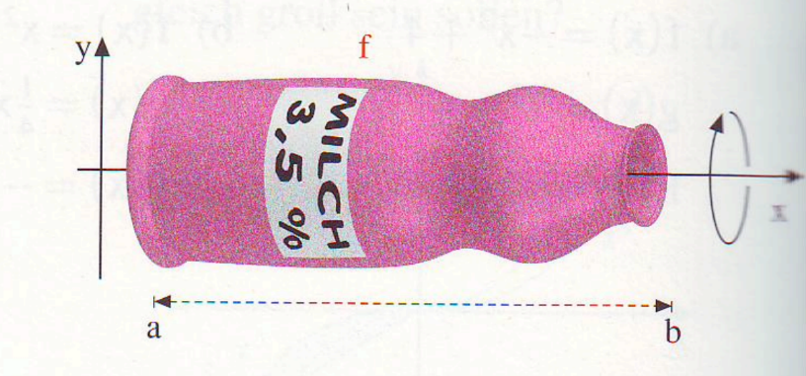
Das Volumen von Rotationskörpern
Flaschen, Vasen, Scheinwerfer und Kugeln sind rotationssymmetrische Körper, deren Form durch Rotation einer Randkurve um eine Achse erzeugt werden kann. Mit der Integralrechnung kann das Volumen solcher Körper bestimmt werden.

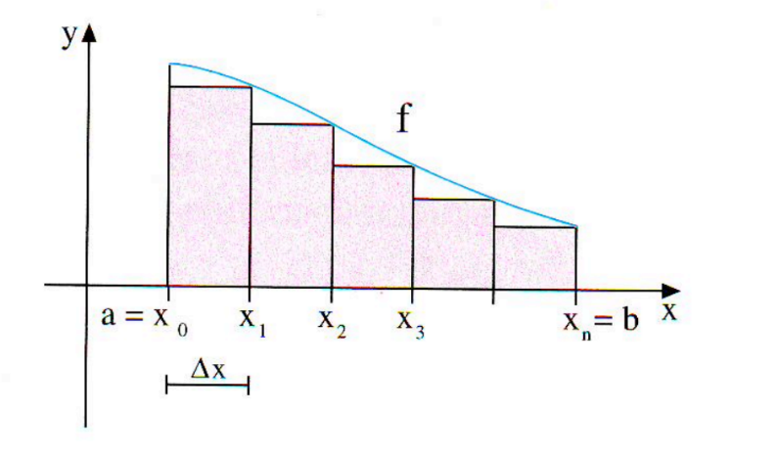
Die Grundidee stammt von Archimedes, analog zur Einschaltung von Flächen durch archimedische Rechteckstreifen kann ein Rotationsvolumen durch Zylinderscheiben eingeschachtelt werden. Die folgende Gegenüberstellung führt so zur Rotationsformel

Die Fläche A unter dem Graphen von $f$ über dem Intervall $\left[a;b\right]$ wird durch die Treppenfläche aus $n$ rechteckigen Streifen approximiert. Der Inhalt dieser Treppenfläche ist eine Produktsumme der Gestalt
$$\sum_{i=0}^{∞}{f_{\left(x_{i}\right)}∙Δx}$$
Das Symbol $\sum_{a}^{b}{f_{\left(x\right)}}$ bedeutet die Summe von $f_{\left(x\right)}$ im Bereich $a$ bis$b$, hier also $0$ bis$∞$.
Denn das Rechteck Nr.1 besitzt den Inhalt$f_{\left(i\right)}∙Δx$.
Lässt man die Anzahl $n$ der Rechteckstreife gegen unendlich und ihre Breiten $Δx$ gegen null streben, so strebt die Poduktsumme gegen das bestimmte Integral von $f_{\left(x\right)}$ in den Grenzen $a$ und$b$. Daher gilt für den Flächeninhalt$A$:
$$A=\int_{a}^{b}{f_{\left(x\right)}dx}$$

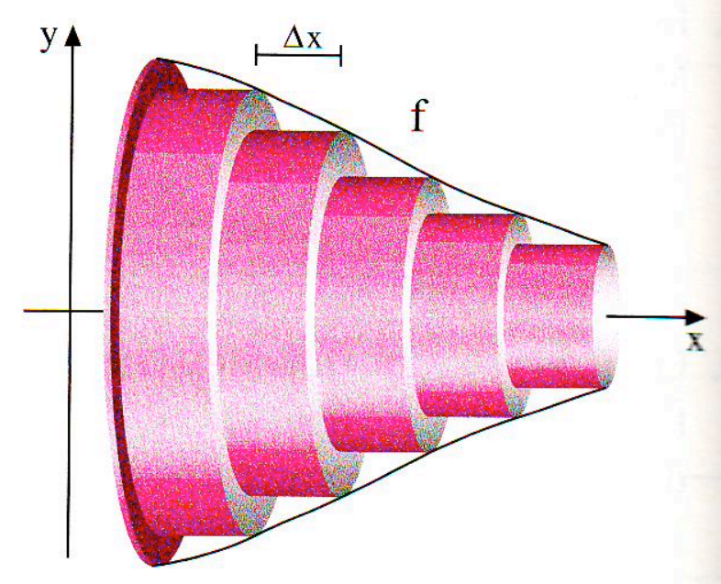

Das Volumen $V$ des durch Rotation des Graphen von $f$ um die $x$-Achse über $\left[a;b\right]$ entstehenden Körpers wird durch einen Treppenkörper aus $n$ zylindrischen Scheiben approximiert.
Das Volumen dieses Treppenkörpers ist eine Produktsumme der Gestalt
$$\sum_{i=0}^{∞}{π∙{\left(f_{\left(x_{i}\right)}\right)}^{2}∙Δx}$$
Das ist so, da die Formel für das Volumen eines Zylinders $π∙r^{2}∙h$ ist. $r$ ist hier der Abstand von der $x$-Achse zu dem Ende des Zylinders. Das ist genau$f_{\left(x\right)}$. $Δx$ ist die Höhe des einzelnen Zylinders.
Lässt man die Anzahl $n$ der Scheiben unendlich und ihre Höhe $Δx$ gegen null streben, so strebt die Produktsumme das bestimmte Integral von $π∙{\left(f_{\left(x\right)}\right)}^{2}$ an, in den Grenzen $a$ bis$b$.
Daher gilt für das Rotationsvolumen$V$:
$$V=\int_{a}^{b}{π∙{\left(f_{\left(x\right)}\right)}^{2}dx}$$
Dank der Faktorregel können wir das $π$ aus dem Integral nach vorne hinausschreiben.
$$V=π∙\int_{a}^{b}{{\left(f_{\left(x\right)}\right)}^{2}}$$

Herleitung
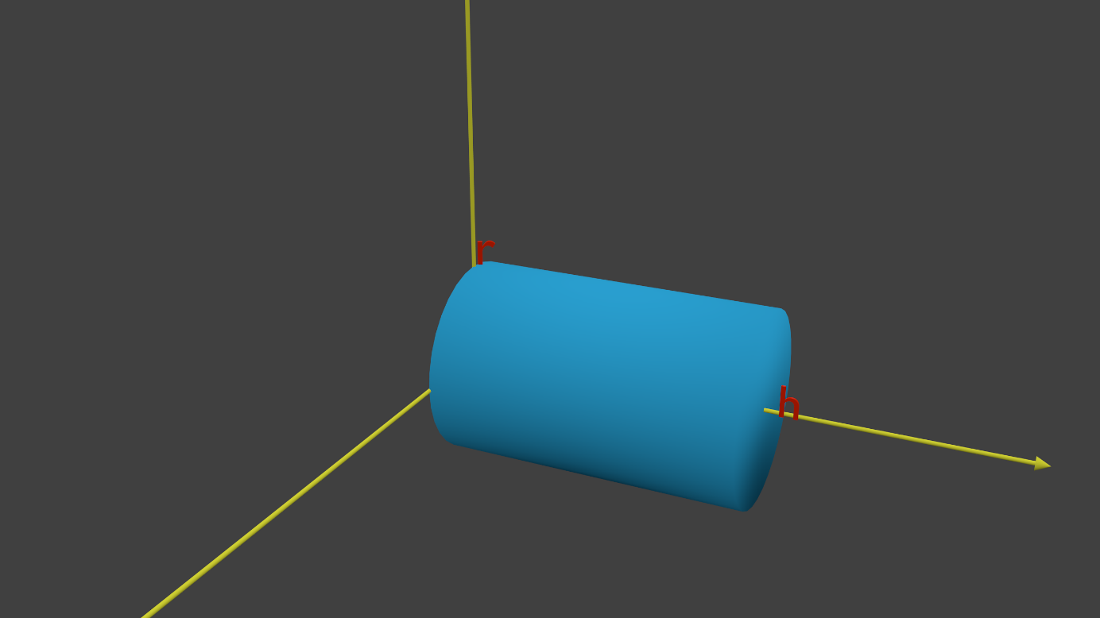
Mit dieser Formel kann man exzellent die Formel für bspw. einen Zylinder oder einen Regel hergeleitet werden.
Wir wissen:
$$V=π∙r^{2}∙h$$
Außerdem wissen wir
$$h=x, r=a$$
Mit der Formel von vorhin:
$$π∙\int_{0}^{r}{{\left(f_{\left(x\right)}\right)}^{2}dx}$$
Unsere Funktion ist eine Gerade mit dem Radius$r$: also $f_{\left(x\right)}=a$
Diese setzen wir nun ein
$$π\int_{0}^{r}{a^{2}dx}$$
Da wir $a$ und $r$ oben definiert haben setzen wir diese ein
$$π∙\int_{0}^{h}{r^{2}dx}$$
Jetzt der Hauptsatz der Integralrechnung
$$π∙{\left[r^{2}x\right]}_{0}^{h}$$
Nun Obergrenze minus Untergrenze
$$π∙r^{2}∙h-\left(r^{2}∙0\right)=π∙r^{2}∙h$$

Die Substitutionsmethode
Eine weitere Integrationsmethode, die auf der Kettenregel der Differentialrechnung beruht, wird als Substitutionsmethode bezeichnet
Dieses Verfahren lässt sich besonders einfach durchführen, wenn man mit Differentialen arbeitet. Anschaulich sind Differentiale die Kathetenlängen in Steigungsdreiecken einer Kurventangente.
$dx$ ist der Tangentenzuwachs in $x$-Richtung und $dy$ der Tangentenzuwachs in $y$-Richtung. Der Quotient $\frac{dy}{dx}$ dieser Differentiale ist gleich dem Anstieg der Kurve im entsprechenden Kurvenpunkt P:
$$\frac{dy}{dx}=y'$$
Gesucht ist das unbestimmte Integral $\int{{\left(4x+1\right)}^{3}dx}$

Lösung
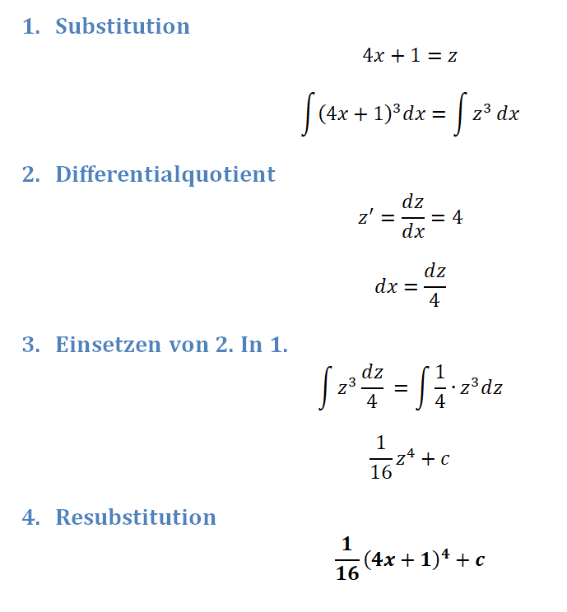
Wir substituieren (ersetzen) einen Teil-term des Integranden durch eine neue Variable z.B. $z$. Anschließend versuchen wir, die restlichen Teile des Integrals ebenfalls in Abhängigkeit von $z$ dar-zustellen. Dabei verwenden wir die Differentialquotientengleichung $z^{'}=\frac{dz}{dx}$
Wir erhalten ein Integral, dessen Integrand nur noch von $z$ abhängt. Entscheidend ist, dass es leichter zu bestimmen ist, als das Ausgangsintegral. Die errechneter Stammfunktion ist wieder ein Funktion von$z$.
Die Resubstitution $z=4x+1$ liefert nun eine Stammfunktion unseres Ausgangs-integranden, womit die Aufgabe gelöst ist.
Es kommt also darauf an, einen geeigneten Teilterm des Integranden so geschickt zu substituieren, dass das Ausgangsintegral in ein einfaches Integral umgewandelt wird.

Partielle Integration
Damit man die Stammfunktion von Produkten $\left(f_{\left(x\right)}=x∙e^{x}\right)$ bestimmen möchte, kann man nicht, wie bei Summen, die Summanden integrieren, sondern muss die partielle Integration verwenden. Die Herleitung ist per se nicht relevant, aber ganz nützlich beim Verstehen.
Damit man diese Formel herleiten kann, behilft man sich der Produktregel der Ableitung.
$$f_{\left(x\right)}=u∙v, {f^{'}}_{\left(x\right)}=\left(u∙v\right)'=u^{'}∙v+v^{'}∙u$$
Wenn man nun beide Seiten Integriert kommt man auf folgendes:
$$\int{u^{'}∙vdx}+\int{v^{'}∙udx}=u∙v$$
Wenn wir nun $\int{v^{'}∙udx}$ auf beiden Seiten abziehen:
$$\int{u^{'}∙vdx}=u∙v-\int{v^{'}∙udx}$$
Das $u$ und $v$ können wir beliebig substituieren, deshalb kann man die Formel einfach umschreiben:
$$\int{uv'dx}=uv-\int{vu^{'}dx}$$
Deshalb steht die Formel auch mit $'$ und nicht mit $U$ bzw. groß$V$.
Damit die Regel ein wenig konkreter ist hier am Beispiel:
$$\int_{0}^{1}{\left(x∙e^{x}\right)}={\left[x∙e^{x}-\int{e^{x}}\right]}_{0}^{1}$$
$$={\left[x∙e^{x}-e^{x}\right]}_{0}^{1}={\left[e^{x}\left(x-1\right)\right]}_{0}^{1}$$
$$e∙\left(1-1\right)-e∙\left(-1\right)=1FE$$
Würden wir in diesem Beispiel $u$ und $v$ andersherum wählen, würde es problematisch werden:
$${\left[e^{x}∙\frac{1}{2}x^{2}-\int{\frac{1}{2}x^{2}∙e^{x}}\right]}_{0}^{1}$$
Wie wir im zweiten Teil sehen können, ist ein ganz ähnliches Produkt zu sehen. Wir könnten es unendlich oft fortführen.

Anwendung des Integrals
Viele, die Integralrechnung betreiben, fragen sich manchmal: Wozu? Aber wären Integral- und auch Differentialrechnung keine wichtigen Teilgebiete der Mathematik, so würden sie doch nicht behandelt werden, oder? In Mathematikbüchern finden sich zwar einige Anwendungsaufgaben, doch meistens wird einfach nur integriert und abgeleitet.
Ich werde versuchen zu veranschaulichen, in welchen Gebieten man Integralrechnung einsetzt.
Die Fläche zwischen zwei Kurven ausrechnen. Ein Klassiker, der in jedem Gymnasium durchgenommen wird. Aber was ist so interessant an dieser Fläche?
Erst einmal muss gesagt werden, dass Kurven viele Formen annehmen können. Man könnte also sagen, dass die Welt – also die Objekte, die um uns herum zu finden sind – in ihrer Form durch Mathematik beschrieben werden könnten. Dies wären in den meisten Fällen allerdings keine einfachen Funktionen mehr, sondern vielmehr hochkomplexe und ellenlange. Ein Beispiel für solch eine komplizierte Funktion kommt direkt aus der Comicwelt: Die Batkurve
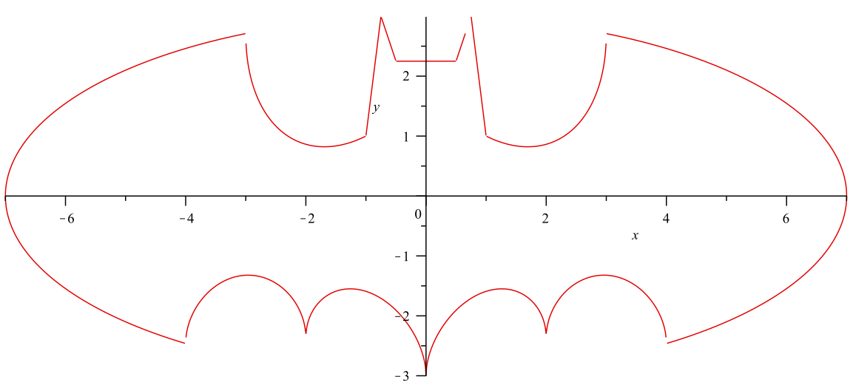

Natürlich wird in den Naturwissenschaften viel gerechnet, vor allem in der Physik. Deshalb ist es auch nicht erstaunlich, dass die Integralrechnung grade dort ein unerlässlicher Begleiter ist. Tatsächlich gibt es für die Integralrechnung allein in der Physik so viele Anwendungsgebiete, dass hier nur einige (sehr) wenige Beispiele gebracht werden können.
Hat man eine Funktion, welche den zurückgelegten Weg eines Objekts beschreibt, dann ist die Fläche unter der Kurve die Geschwindigkeit des Objekts.
Gleiches gilt auch bei der Ermittlung der Kapazität eines Kondensators. Deshalb misst man hier die Stromstärke $I$ und die Zeit $t.$ Die Kapazität ist durch folgende Formel definiert:
$$C=\frac{Q}{U}$$
Damit kann man auf die Kapazität und dessen Abweichung schließen. Die Tabelle im gleichen Ordner stammt aus einem Schülerexperiment.
Das heißt wir brauchen die Berechnung der Fläche unter der Funktion bei Experimenten bzw. um eine Größe zu bestimmen.
Auch viele Mathematische und Physikalische Modelle basieren auf der Integralrechnung.

Alles in allem kann man sagen, dass die Integralrechnung zu einem zentralen Bestandteil unserer Welt geworden ist, ohne die man nicht alles hätte, die man jetzt hat.

Gebrochen rationale Funktionen
Betrachten wir folgende Funktion:
$$f_{\left(x\right)}=\frac{x^{2}+9}{x^{2}-9}$$
Dies ist eine gebrochen rationale Funktion, da hier $x$ im Nenner der Funktion steht.
Für eine Kurvendiskussion untersucht man zunächst den Definitionsbereich

Definitionsbereich
Der Definitionsbereich ist, wie der Name schon sagt, der Bereich, wo die Funktion definiert ist. Der einzige Weg, damit man generell einen nicht definierten Wert bekommt ist wenn man $\frac{k}{0}$ hat, also durch Null dividiert.
Um das zu erreichen muss der Term $x^{2}-9$ Null werden:
$$0=x^{2}-9$$
$$x^{2}=9$$
$$x=±\sqrt{9}$$
$$x=±3$$
Also ist die Funktion für alle Zahlen außer für $+3$ und $-3$ definiert.
Aufschreiben tut man dies so: $D=R⧵\left\{3;-3\right\}$

Asymptoten
Nähert sich der Graph einer Funktion einer Geraden immer mehr an, ohne sie zu schneiden, so wird diese Gerade Asymptote genannt.
Wo die Funktion nicht definiert ist gibt es immer eine senkrechte Asymptote.
Um die Asymptote für $y$ zu finden, muss man lediglich den Grenzwert der Funktion nehmen.
$$\lim_{x→∞}\left(\frac{x^{2}+9}{x^{2}-9}\right)$$
In dem Term $\frac{x^{2}+9}{x^{2}-9}$ können wir das $x^{2}$ ausklammern:
$$\frac{x^{2}∙\left(1+\frac{9}{x^{2}}\right)}{x^{2}∙\left(1-\frac{9}{x^{2}}\right)}$$
Nun lässt sich das $x^{2}$ kürzen.

$$\frac{1+\frac{9}{x^{2}}}{1-\frac{9}{x^{2}}}$$
Nun nehmen wir davon den Limes.
$$\lim_{x→∞}\left(\frac{1+\frac{9}{x^{2}}}{1-\frac{9}{x^{2}}}\right)$$
Der Term $\frac{9}{x^{2}}$ und $-\frac{9}{x^{2}}$ gehen beide in Richtung $0.$ Deshalb wird aus diesem Term
$$\lim_{x→∞}\left(\frac{1}{1}\right)=1$$
Also gibt es eine $y$-Asymptote bei $1.$

Nullstellen
Man untersucht bei gebrochen rationalen Funktionen sowohl $x,$ als auch $y$ Nullstellen:
Für den Schnittpunkt mit der $x$-Achse müssen wir die Funktion wie gewohnt Null stellen.
$$0=\frac{x^{2}+9}{x^{2}-9}$$
Jetzt können wir mit $x^{2}-9$ multiplizieren.
$$0=x^{2}+9$$
$$x^{2}=-9$$
$$x=±\sqrt{-9}$$
Da dies zu einem Wiederspruch führt, kann man sagen, dass es keine reellen Nullstellen gibt.
Um den Schnittpunkt mit der $y$-Achse zu finden, setzen wir für $x$ Null ein.
$$\frac{0^{2}+9}{0^{2}-9}=-1$$
Also: $S_{y}\left(0 | -1\right)$

Extrempunkte
Um überhaupt einen Extrempunkt zu finden, muss man die erste Ableitung bilden.
Hier gibt es zwei Wege dies zu machen: Produktregel und Quotientenregel
Schauen wir uns zunächst die Quotientenregel an:
Für einen Bruch $\frac{u}{v}$ gilt:
$$f_{\left(x\right)}^{'}=\frac{u^{'}v-v'u}{v^{2}}$$
Schreiben wir uns für unsere Funktion zunächst $u$ und $v$ heraus:
$$u=x^{2}+9, u^{'}=2x, v=x^{2}-9, v^{'}=2x$$
Jetzt einfach nur einsetzen, aber auf Klammersetzung achten:
$$f_{\left(x\right)}^{'}=\frac{2x∙\left(x^{2}-9\right)-2x∙\left(x^{2}+9\right)}{{\left(x^{2}-9\right)}^{2}}$$
Den Binom im Nenner könnten wir jetzt ausmultiplizieren, aber in die zweite Ableitung wird dann bedeutend einfacherer.
Jetzt einfach nur noch ausmultiplizieren
$$f_{\left(x\right)}^{'}=\frac{2x^{3}-18x-2x^{3}-18x}{{\left(x^{2}-9\right)}^{2}}$$
Nun lassen sich $2x^{3}$ und $-2x^{3}$ zusammenfassen.
$$f_{\left(x\right)}^{'}=\frac{-36x}{{\left(x^{2}-9\right)}^{2}}$$

Ein anderer Weg diese Ableitung zu bekommen wäre die Produktregel, aber dafür müssen wir als erstes die Gleichung umschreiben:
$$f_{\left(x\right)}=\left(x^{2}+9\right)∙{\left(x^{2}-9\right)}^{-1}$$
Nun kann man mit der Produktregel $\left(u^{'}v+v^{'}u\right)$ die Ableitung bilden
$$u=x^{2}+9, u^{'}=2x, v={\left(x^{2}-9\right)}^{-1}, v^{'}=-2x∙{\left(x^{2}-9\right)}^{-2}$$
$$f_{\left(x\right)}^{'}=2x∙{\left(x^{2}-9\right)}^{-1}+\left(-2x∙{\left(x^{2}-9\right)}^{-2}∙\left(x^{2}+9\right)\right)$$
Also:
$$2x∙\frac{1}{x^{2}-9}-\frac{2x∙\left(x^{2}+9\right)}{{\left(x^{2}-9\right)}^{2}}$$
$$\frac{2x}{x^{2}-9}-\frac{2x^{3}+18x}{{\left(x^{2}-9\right)}^{2}}$$
Jetzt müssen wir den ersten Bruch mit $x^{2}-9$ erweitern.
$$\frac{2x}{x^{2}-9}=\frac{2x∙\left(x^{2}-9\right)}{{\left(x^{2}-9\right)}^{2}}$$
$$\frac{2x∙\left(x^{2}-9\right)}{{\left(x^{2}-9\right)}^{2}}-\frac{2x^{3}+18x}{{\left(x^{2}-9\right)}^{2}}$$
Jetzt können wir beide auf einen Nenner bringen
$$\frac{2x∙\left(x^{2}-9\right)-\left(2x^{3}+18x\right)}{{\left(x^{2}-9\right)}^{2}}$$
$$\frac{2x^{3}-18x-2x^{3}-18x}{{\left(x^{2}-9\right)}^{2}}$$
Und hier sind wir am gleichen Punkt wie bei der Quotientenregel.
Die beiden Methoden unterscheiden sich nicht so viel, aber ich persönlich finde die Quotientenregel einfacher. Falls du jedoch die Produktregel verwenden möchtest, dann steht dir das genau so offen.

Die erste Ableitung können wir nun Null setzen.
$$f_{\left(x\right)}^{'}=\frac{-36x}{{\left(x^{2}-9\right)}^{2}}$$
$$0=\frac{-36x}{{\left(x^{2}-9\right)}^{2}}$$
Nun können wir wieder mit ${\left(x^{2}-9\right)}^{2}$ multiplizieren, aber dies werde ich in Zukunft weglassen.
$$0=-36x$$
$$x=0$$
Nun müssen wir überprüfen, ob es sich tatsächlich um einen Extrempunkt handelt. Dafür bilden wir die zweite Ableitung.
$$u=-36x, u^{'}=-36, v={\left(x^{2}-9\right)}^{2}, v^{'}=4x\left(x^{2}-9\right)$$
$$f_{\left(x\right)}^{''}=\frac{-36∙{\left(x^{2}-9\right)}^{2}-4x\left(x^{2}-9\right)∙\left(-36x\right)}{{\left(x^{2}-9\right)}^{4}}$$
Hier sieht man bereits, dass man $x^{2}-9$ kürzen kann.
$$f_{\left(x\right)}^{''}=\frac{-36∙\left(x^{2}-9\right)-4x∙\left(-36x\right)}{{\left(x^{2}-9\right)}^{3}}$$
$$f_{\left(x\right)}^{''}=\frac{-36x^{2}+324+144x^{2}}{{\left(x^{2}-9\right)}^{3}}$$

$$f_{\left(x\right)}^{''}=\frac{-36x^{2}+324+144x^{2}}{{\left(x^{2}-9\right)}^{3}}$$
$$f_{\left(x\right)}^{''}=\frac{108x^{2}+324}{{\left(x^{2}-9\right)}^{3}}$$
Jetzt einsetzen:
$$f_{\left(0\right)}^{''}=\frac{108∙0+324}{{\left(0-9\right)}^{3}}=\frac{324}{-729}=-\frac{4}{9}$$
Damit ist bewiesen, dass es sich um einen Hochpunkt handelt.
$$f_{\left(0\right)}=\frac{0+9}{0-9}=-1$$
Also:
$$HP\left(0 | -1\right)$$

Wendepunkt
Hier gehen wir ähnlich vor, wie bei dem Extrempunkt: $f_{\left(x\right)}^{''}=0$
$$0=108x^{2}+324$$
$$108x^{2}=324$$
$$x^{2}=-3$$
$$x=±\sqrt{-3}$$
Dies heißt, dass es keinen Wendepunkt gibt.

Graph zeichnen
Als letztes wirst du meist den Graph der Funktion zeichnen.
- Asymptoten zeichnen.
  - Die Asymptoten sollen nicht wegradiert werden.
- Nullstellen
- Extrempunkt
- Ggf. noch Werte aus dem Taschenrechner

Der Graph für die Funktion $f_{\left(x\right)}$ wäre:
